1. **Test Senaryosu Adı: GİRİŞ PANELİ**

Açıklama: Tobeto web sitesindeki giriş işlemini test etmek için oluşturulmuştur. Kullanıcıların e-posta ve şifre girerek giriş işlemi yapabilmesi kontrol edilecektir.

Ön Koşullar: Test ortamı çalışır ve hazır olmalıdır.

**Case 1: Başarılı Kullanıcı Giriş Kontrolü**

Açıklama: Login işlemini doğrulamak için oluşturulmuştur. Kullanıcının doğru e-mail ve şifre ile sisteme giriş yapabilmesi test edilecektir.

Ön Koşullar: Test ortamı çalışır ve hazır durumda olmalıdır. Kullanıcının login olabileceği bir test hesabı olmalıdır.

Adımlar:

1) Web tarayıcısını açın ve uygulamanın giriş sayfasını yükleyin.

Beklenen Sonuç: Kullanıcı sayfanın üst kısmında firma logosunu, onun altında ise e-mail ve şifre alanını görmelidir.

2) E-posta alanına geçerli bir e-posta girin.

input: tobetotestmail@gmail.com

3)Şifre alanına geçerli bir şifre girin.

input: Tobeto1234.

4) Giriş yap butonuna tıklayın.

Beklenen Sonuç: Kullanıcı başarıyla sisteme giriş yapmalı ve anasayfaya yönlendirilmeli ve sağ üst köşede “Giriş Başarılı” pop-up ı çıkmalıdır. Kullanıcı “Tobeto' ya Hoşgeldin”,“isim” ve “Yeni nesil öğrenme deneyimi ile Tobeto kariyer yolculuğunda senin yanında!” yazısını görmelidir.Bu isim giriş yap profil sahibinin ismi olmalıdır. İlk alt bölümde sayfayı ortalayacak şekilde “İstanbul Kodluyor” logosu bulunmalıdır. Logonun altında ortalanmış şekilde alt alta “Ücretsiz eğitimlerle, geleceğin mesleklerinde sen de yerini al!” ve “Aradığın "İş” Burada!” metinleri bulunmalıdır. Kullanıcı anasayfada “İstanbul kodluyor” proje içeriklerinin bulunduğu ve sınavların gösterildiği 2 adet alt bölüm görmelidir.

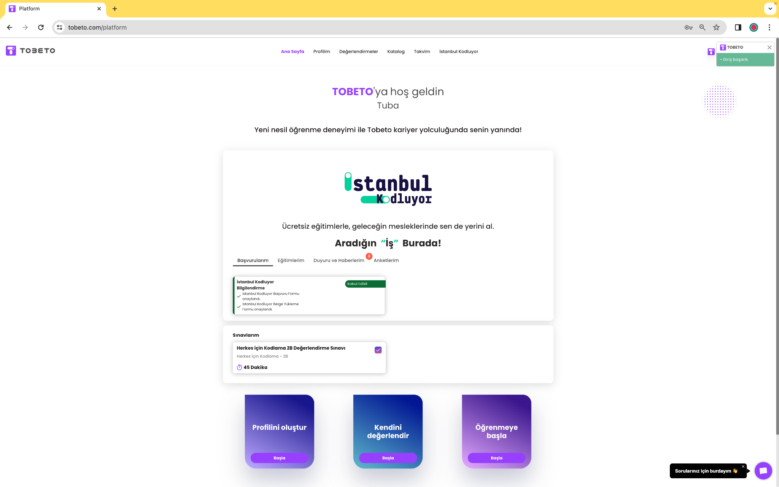

**Case 2: E-posta ve şifre alanının boş bırakılarak başarısız giriş kontrolü**

Açıklama: Kullanıcının e-mail ve şifre alanlarının boş bırakılarak sisteme giriş yapabilmesi test edilecektir.

Ön Koşullar: Test ortamı çalışır ve hazır durumda olmalıdır.

Adımlar:

1) Web tarayıcısını açın ve uygulamanın giriş sayfasını yükleyin.

Beklenen Sonuç: Kullanıcı sayfanın üst kısmında firma logosunu, onun altında ise e-mail ve şifre alanını görmelidir.

2) E-posta alanını boş bırakın.

3)Şifre alanını boş bırakın.

4) Giriş yap butonuna tıklayın.

Beklenen Sonuç: Boşluk bırakılan alanların altında “Doldurulması zorunlu alan” uyarısı gelmelidir.

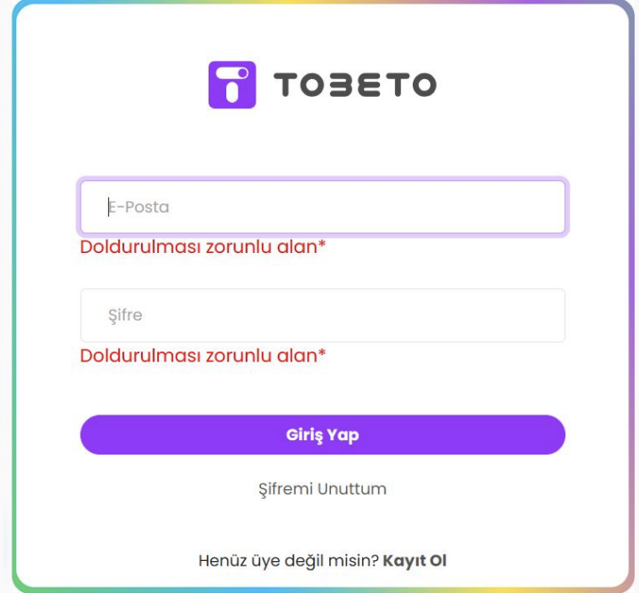

**Case 3: Yanlış şifre veya yanlış e-posta ile başarısız giriş kontrolü**

Açıklama: Kullanıcının yanlış şifre ile sisteme giriş yapabilmesi test edilecektir.

Ön Koşullar: Test ortamı çalışır ve hazır durumda olmalıdır.

Adımlar:

1) Web tarayıcısını açın ve uygulamanın giriş sayfasını yükleyin.

Beklenen Sonuç: Kullanıcı sayfanın üst kısmında firma logosunu, onun altında ise e-mail ve şifre alanını görmelidir.

2) E-posta alanına yanlış bir e-posta girin.

3) Şifre alanına doğru şifre girin.

4) Giriş yap butonuna tıklayın.

Beklenen Sonuç:Kullanıcı “Geçersiz e-posta veya şifre “ uyarısı almalıdır.

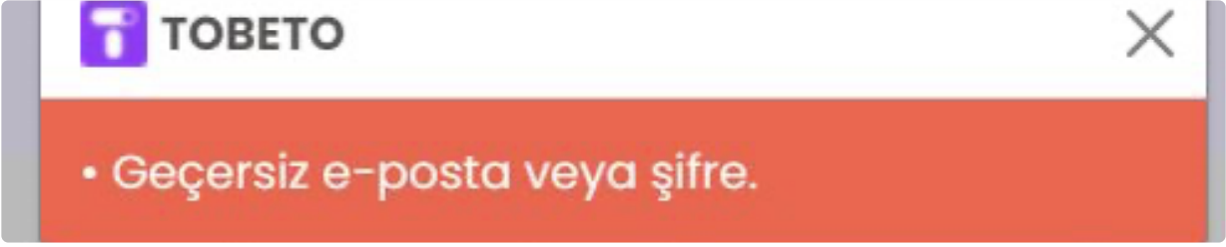

5) E-posta alanına doğru bir e-posta girin.

6) Şifre alanına yanlış şifre girin.

7) Giriş yap butonuna tıklayın.

Beklenen Sonuç: Kullanıcı “Geçersiz e-posta veya şifre “ uyarısı almalıdır.



8) E-posta alanına yanlış bir e-posta girin.

9) Şifre alanına yanlış şifre girin.

10) Giriş yap butonuna tıklayın.

Beklenen Sonuç: Kullanıcı “Geçersiz e-posta veya şifre “ uyarısı almalıdır.



11) E-posta alanına e-mail formatında olmayan bir mail adresi gir.

12) Şifre alanına şifre gir.

13) Giriş yap butonuna tıkla.

Beklenen Sonuç: Kullanıcı “Girdiğiniz e-posta geçersizdir.” uyarısı almalıdır.

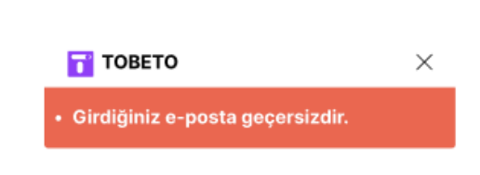

**Case 4: Kullanıcının şifremi unuttum sayfasına yönlendirilmesinin kontrolü**

Açıklama: Kullanıcın “Şifremi Unuttum” linkine tıklayarak Şifremi unuttum sayfaya yönlendirilmesi test edilecektir.

Ön Koşullar: Test ortamı çalışır ve hazır durumda olmalıdır.

Adımlar:

1)Web tarayıcısını açın ve uygulamanın giriş sayfasını yükleyin.

Beklenen Sonuç: Kullanıcı sayfanın üst kısmında firma logosunu, onun altında ise e-mail ve şifre alanını görmelidir.

2)Şifremi unuttum linkine tıklayın.

Beklenen sonuç: Şifre Sıfırlama sayfası görüntülenmelidir.

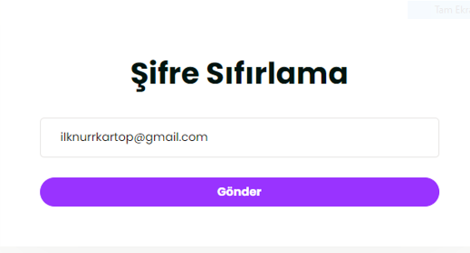

**Case 5: Kullanıcının “Kayıt Ol” sayfasına yönlendirilmesinin kontrolü**

Açıklama: Kullanıcın “Henüz üye değil misiniz” kısmının yanında yer alan “Kayıt Ol” linkine tıklayarak Kayıt Ol sayfasına yönlendirilmesi test edilecektir.

Ön Koşullar: Test ortamı çalışır ve hazır durumda olmalıdır.

Adımlar:

1)Web tarayıcısını açın ve uygulamanın giriş sayfasını yükleyin.

Beklenen Sonuç: Kullanıcı sayfanın üst kısmında firma logosunu, onun altında ise e-mail ve şifre alanını görmelidir.

2) “Kayıt Ol” linkine tıklayın.

Beklenen sonuç: Firma logosunun altında “Hemen Kayıt Ol” başlığını içeren Kayıt Ol sayfası görüntülenmelidir.

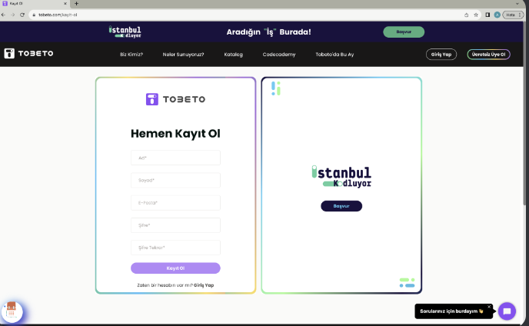

1. **Test Senaryosu Adı: KAYIT OL**

Açıklama: Tobeto web sitesindeki kayıt olma işlemini test etmek için oluşturulmuştur. Kullanıcıların ad, soyad, e-posta ve şifre girerek kayıt olabilmesi kontrol edilecektir.

Ön Koşullar: Test ortamı çalışır ve hazır olmalıdır.

**Case 1: Kullanıcı Kayıt Kontrolü**

Açıklama: Kayıt olabilme işlemini kontrol etmek için oluşturulmuştur. Kullanıcının ad, soyad, e-mail ve şifre ile sisteme kayıt olabilmesi test edilecektir.

Ön Koşullar: Test ortamı çalışır ve hazır durumda olmalıdır.

Adımlar:

1) call test (senaryo 1/test case 5)

2) Kullanıcı adını girin.

input: Tobeto

3) Kullanıcı soyadını girin.

İnput: Test

4) E-posta alanına geçerli bir e-posta girin.

input: tobetotest@gmail.com

5)Şifre alanına on karakterli bir şifre girin.

input: tobetotest123

6) Kullanıcı Şifre Tekrar alanına şifreyi tekrardan girin.

Beklenen Sonuç: Kayıt Ol butonu aktifleşmelidir.

7) Kayıt Ol butonuna tıkla.

Beklenen Sonuç: “Kayıt oluşturmak için gerekli sözleşmeler “ pop-up ı açılmalıdır. Sözleşmeler ekranının altında zorunlu alanlar doldurulmadığı takdirde aktifleşmeyecek “kapat” ve “devam et” butonu olmalıdır.

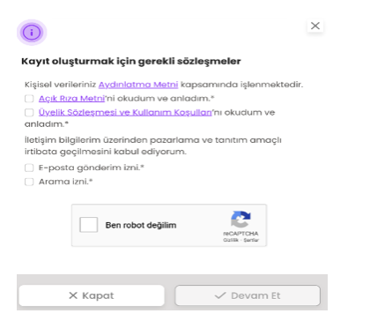

8) Aydınlatma Metni linkine tıkla.

Beklenen Sonuç: Aydınlatma Metni sayfası açılmalıdır.

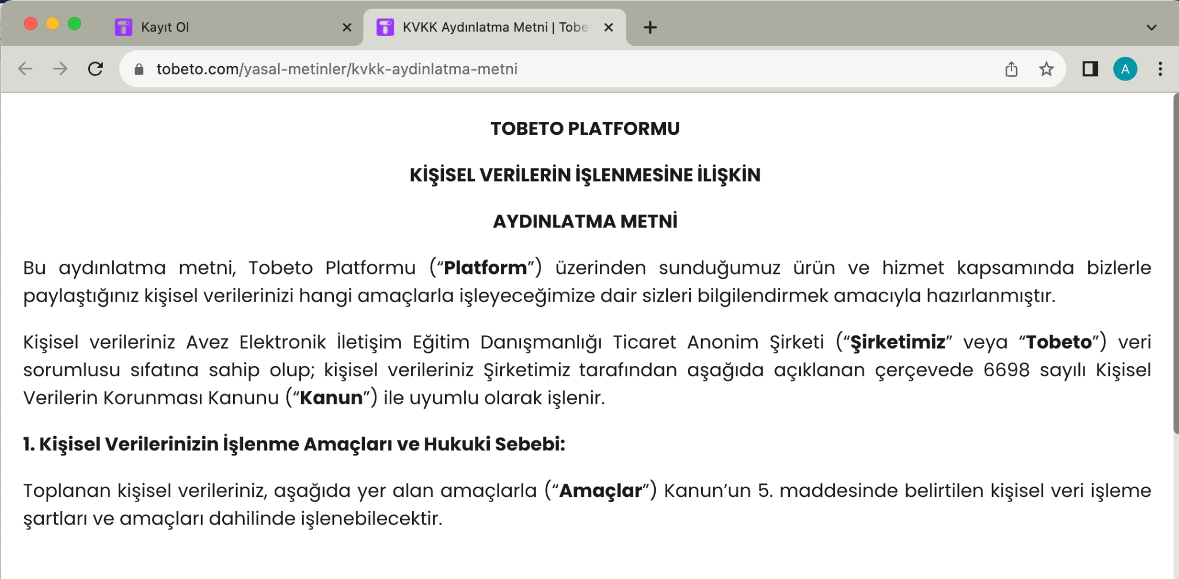

9)Açık Rıza Metni linkine tıkla.

Beklenen Sonuç: Açık Rıza Metni sayfası açılmalıdır.

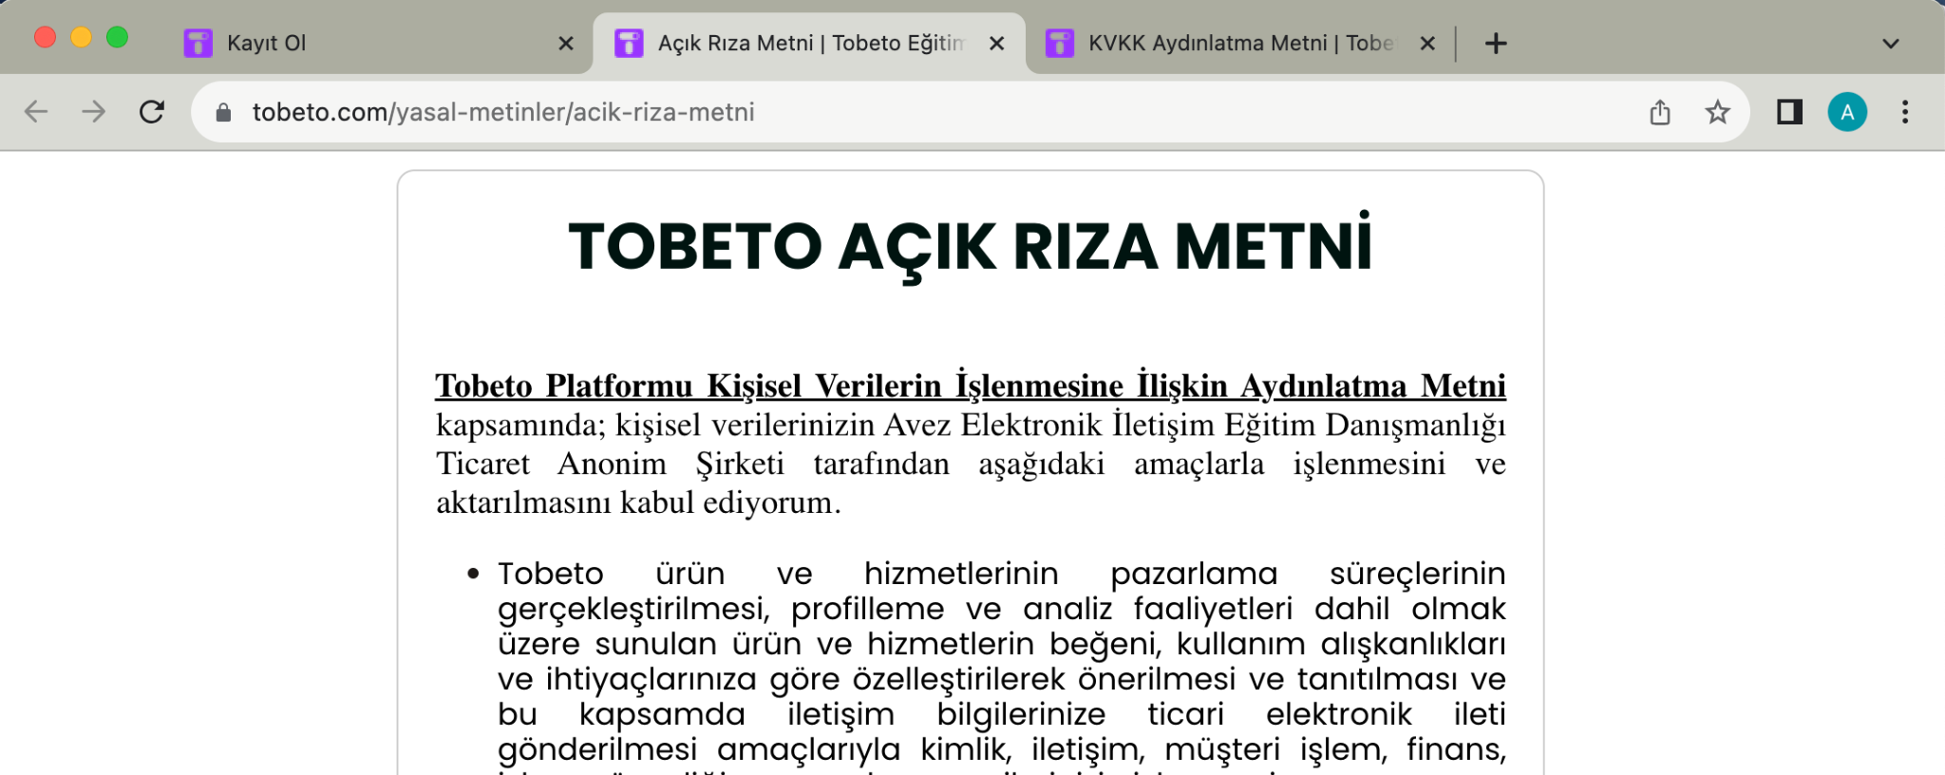

10)Üyelik Sözleşmesi ve Kullanım Koşulları linkine tıkla.

Beklenen Sonuç: Üyelik Sözleşmesi ve Kullanım Koşulları sayfası açılmalıdır.

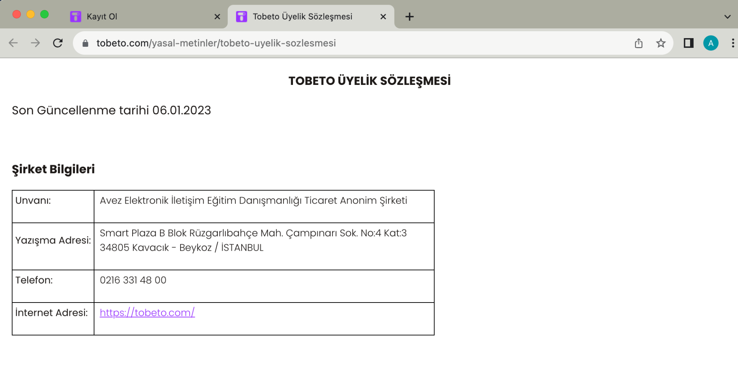

**Case 2: Başarılı Kullanıcı Kayıt Kontrolü**

Açıklama: Kayıt olabilme işlemini kontrol etmek için oluşturulmuştur. Kullanıcı pop-up ekranına yönlendirildikten sonra gerekli alanları doldurup kayıt edilebilmesi test edilecektir.

Ön Koşullar: Test ortamı çalışır ve hazır durumda olmalıdır.

Adımlar:

1) call test (senaryo 2 /test case 1)

2) Doldurulması zorunlu tüm checkboxlar işaretle.

3) Arama iznine tıklandığında açılan alana telefon numarası gir.

İnput: xxx xxx xx xx

4) Ben robot değilim butonuna tıkla.

5)En az 1 dk bekle ve “Devam et” butonuna tıkla.

Beklenen sonuç: Doğrulama geçersiz sayılmalı ve tekrar yapılmalıdır.

6)Ben robot değilim butonuna tıkla

7)Devam et butonuna tıkla.

Beklenen sonuç: Kullanıcı kaydı başarılı bir şekilde gerçekleşmelidir.

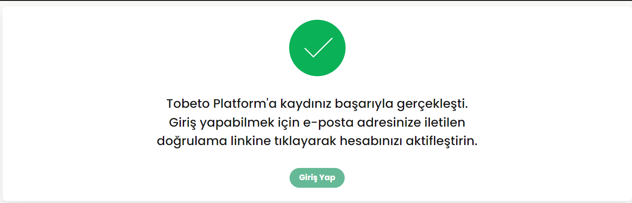

8) Kullanıcı E-mailine gelen doğrulama linkine tıklamadan sisteme kayıt olmak istediği e-mail adresi ve şifre ile giriş yap.

Beklenen sonuç: “Henüz e-posta adresinizi doğrulamadınız.” pop-up mesajı gösterilmelidir.

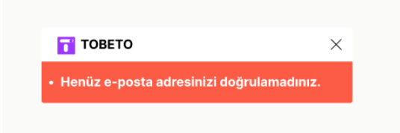

**Case 3: Kullanıcı Kayıt Olurken Bilgileri Değiştirme Kontrolü**

Açıklama: Kayıt olma işlemi sırasında bilgileri değiştirdiğimizde çıkan pop-upta eski telefon numarasının gözüküp gözükmediği test edilecektir.

Ön Koşullar: Test ortamı çalışır ve hazır durumda olmalıdır.

Adımlar:

1) call test (senaryo 1/test case 5)

2) Kullanıcı adını girin.

input: Tobeto

3) Kullanıcı soyadını girin.

İnput: Test

4) E-posta alanına geçerli bir e-posta girin.

input: tobetotest@gmail.com

5)Şifre alanına on karakterli bir şifre girin.

input: tobetotest123

6)Kullanıcı Şifre Tekrar alanına şifreyi tekrardan girin.

Beklenen Sonuç: Kayıt Ol butonu aktifleşmelidir.

7) Kayıt Ol butonuna tıkla.

Beklenen Sonuç: “Kayıt oluşturmak için gerekli sözleşmeler “ pop-up ı açılmalıdır. Sözleşmeler ekranının altında zorunlu alanlar doldurulmadığı takdirde aktifleşmeyecek “kapat” ve “devam et” butonu olmalıdır.

8) Doldurulması zorunlu tüm checkboxlar işaretle.

9) Arama iznine tıklandığında açılan alana telefon numarası gir.

İnput: xxx xxx xx xx

10) Pop-up ı kapat.

11)Kullanıcı adını silin.

12)Yeni kullanıcı adını girin.

input: deneme

13)Kullanıcı soyadını silin.

14)Yeni kullanıcı soyadını girin

input: deneme

15)E-posta alanını silin.

16)E-posta alanına farklı geçerli bir e-posta girin.

input: [example@gmail.com](mailto:example@gmail.com)

17)Şifre alanını silin.

18)Şifre alanına on karakterli bir şifre girin.

input:

19)Şifre tekrar alanını silin.

20)Kullanıcı Şifre Tekrar alanına şifreyi tekrardan girin.

Beklenen Sonuç: Kayıt Ol butonu aktifleşmelidir.

21) Kayıt Ol butonuna tıkla.

Beklenen Sonuç: “Kayıt oluşturmak için gerekli sözleşmeler “ pop-up ı doldurulmamış bir şekilde açılmalıdır.

**Case 4: Arama izni alanının kontrolü**

Açıklama: Kullanıcının arama izni alanına input girişi kontrol edilecektir.

Ön Koşullar: Test ortamı çalışır ve hazır durumda olmalıdır.

Adımlar:

1)call test(senaryo 2 /test case 1)

2)Arama izni butonuna tıkla.

3)Arama izni alanına rakamdan farklı bir karakter giriniz.

Beklenen sonuç: Arama izni alanına rakamdan farklı bir karakter girişine izin verilmemelidir.

4) Açılan ekrana 10 karakterden fazla sayı girişi yap.

input:1234567890126

Beklenen sonuç: Arama izni alanının altında “En fazla 10 karakter girmelisiniz”

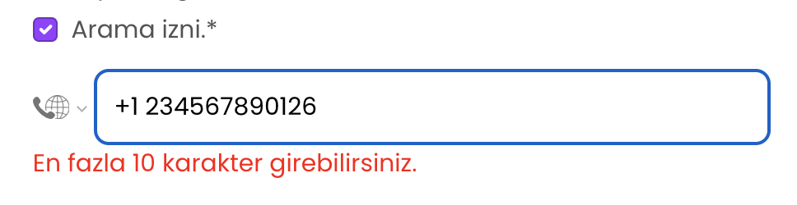

5) Açılan ekrana 10 karakterden az sayı girişi yap.

İnput:12

Beklenen sonuç:Arama izni alanının altında “En az 10 karakter girmelisiniz” uyarısı görülmelidir.

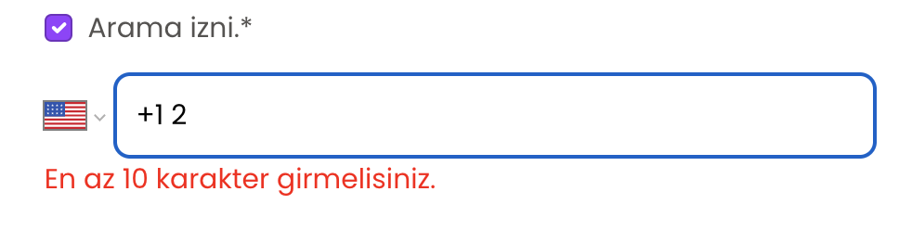

6) Açılan ekrana girilen telefon numarasını sil.

Beklenen sonuç: “ Doldurulması zorunlu alan” uyarısı gelmelidir.

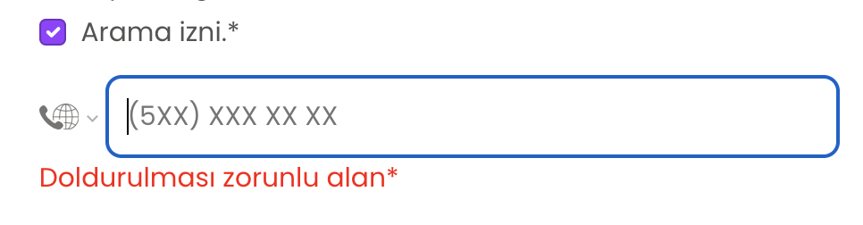

7) Default olarak gelen Türk bayrağına tıkla.

8) Açılan pencereden bir ülke seç.

Input: Japonya

Beklenen sonuç: Ülke kodu telefon numarası başına otomatik eklenmelidir.

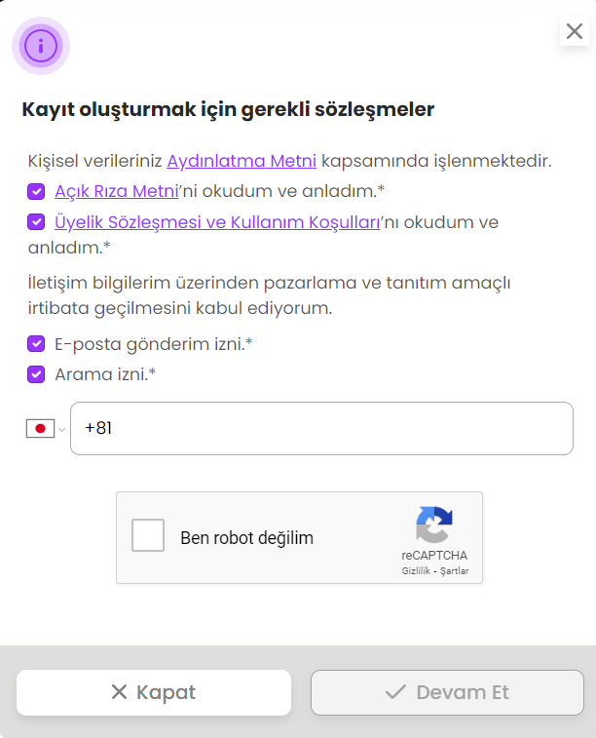

9) Sisteme kayıtlı telefon numarası gir.

Beklenen sonuç: “Girdiğiniz telefon numarası ile kayıtlı üyelik bulunmaktadır.” yazılı pop-up görülmelidir.

**Case 5: Geçersiz telefon numarasıyla kayıt olma**

Açıklama: Kullanıcının arama izni alanına geçersiz bir telefon numarasıyla kayıt olması test edilecektir.

Ön Koşullar: Test ortamı çalışır ve hazır durumda olmalıdır.

Adımlar:

1) call test(senaryo 2 /test case 1)

2) Doldurulması zorunlu checkboxları işaretle

3) Arama izni butonuna tıkla.

4) Arama izni alanına geçersiz bir telefon numarası girin.

input: 016784523404

Beklenen sonuç: Geçersiz telefon numarası uyarısı almalıdır.

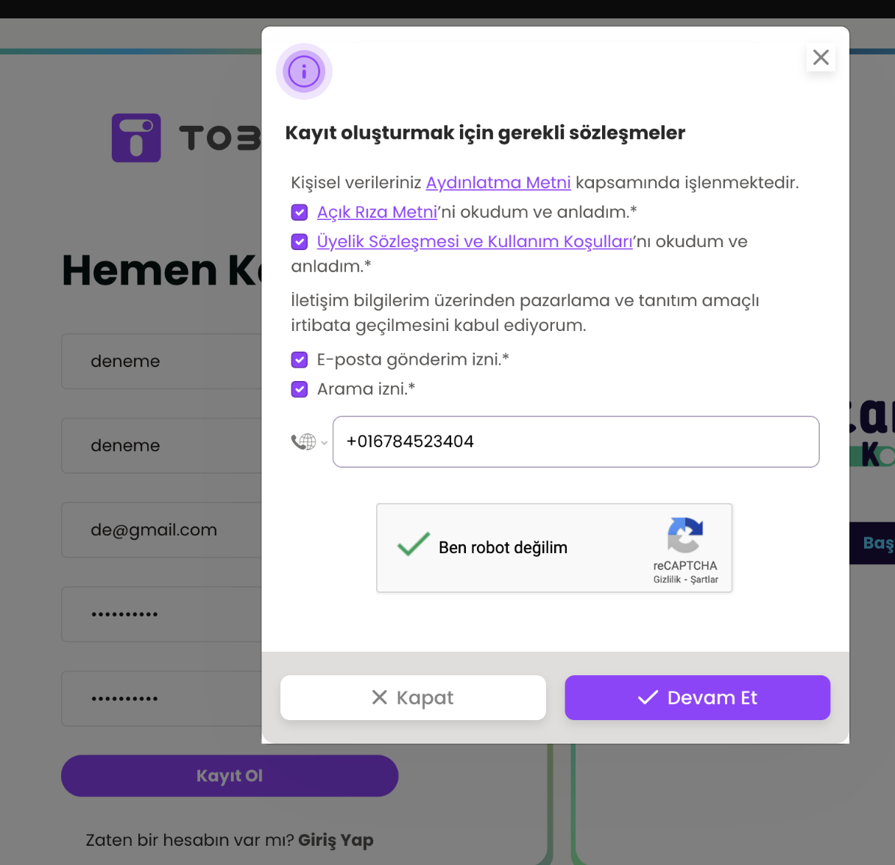

**Case 6: Kayıtlı e-posta ile kayıt olma kontrolü**

Açıklama: Kullanıcı devam et butonuna tıkladığında eğer sistemde kayıtlı bir e-posta ile kayıt olması test edilecektir.

Ön Koşullar: Test ortamı çalışır ve hazır durumda olmalıdır. Kullanıcının login olabileceği bir test hesabı olmalıdır.

Adımlar:

1) call test (senaryo 1/test case :5)

2) Kullanıcı adını girin.

input: Tuba

3) Kullanıcı soyadını girin.

İnput: Arslan

4) E-posta alanına sistemde kayıtlı bir e-posta girin.

input: birtubaarslan@gmail.com

5) Şifre alanına en az 6 karakterli bir şifre girişi yap.

input: yazılım123

6) Şifre Tekrar alanına aynı şifreyi gir.

7) Kayıt Ol butonuna tıklayın.

8) Açılan pop-up ekranındaki tüm check-boxları işaretleyin.

9) Arama izni alanına 10 haneli numara girin.

İnput: xxx xxx xx xx

10) Devam et butonuna tıkla.

Beklenen Sonuç: Kullanıcı "Girdiğiniz e posta adresi ile kayıtlı üyelik bulunmaktadır." uyarısı almalıdır.

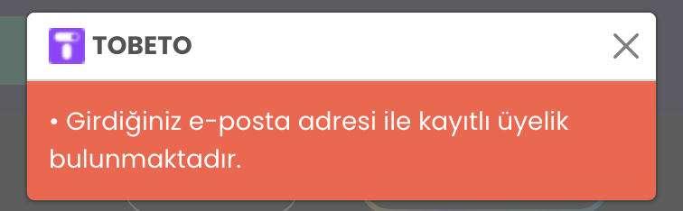

11) Kayıt Ol butonunun altında olan “Giriş Yap” butonuna tıklayın

Beklenen Sonuç: Kullanıcı giriş yap sayfasına yönlendirilir.

**Case 7: Geçersiz şifre ile kayıt olma kontrolü**

Açıklama: Kullanıcının şifreyi 6 karakterden az girmesi durumu test edilecektir.

Ön Koşullar: Test ortamı çalışır ve hazır durumda olmalıdır.

Adımlar:

1) call test (senaryo 1/test case :5)

2) Kullanıcı adını girin.

input: Tobeto

3) Kullanıcı soyadını girin.

İnput: Test

4) E-posta alanına sistemde kayıtlı olmayan bir e-posta girin.

input: tobetotest@gmail.com

5) Şifre alanına 6 karakterden az bir şifre girişi yap.

input: tobet

6) Şifre Tekrar alanına aynı şifreyi gir.

7) Kayıt Ol butonuna tıklayın.

8) Açılan pop-up ekranındaki tüm check-boxları işaretleyin.

9) Arama izni alanına 10 haneli numara girin.

İnput: xxx xxx xx xx

10) Devam et butonuna tıkla.

Beklenen Sonuç:Kullanıcı "Şifreniz en az 6 karakterden oluşmalıdır."

uyarısı almalıdır.

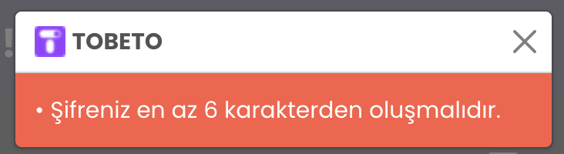

**Case 8: Eşleşmeyen şifre ile kayıt olma kontrolü**

Açıklama: Kullanıcının Eşleşmeyen şifreler ile kayıt olma durumu test edilecektir.

Ön Koşullar: Test ortamı çalışır ve hazır durumda olmalıdır.

Adımlar:

1) call test (senaryo 1/test case :5)

2) Kullanıcı adını girin.

input: Tobeto

3) Kullanıcı soyadını girin.

İnput: Test

4) E-posta alanına sistemde kayıtlı olmayan bir e-posta girin.

input: tobetotest@gmail.com

5) Şifre alanına en az 6 karakterli bir şifre girişi yap.

İnput: tobetotest123

6) Şifre Tekrar alanına farklı bir şifre gir.

İnput: tobetotest

7) Kayıt Ol butonuna tıklayın.

8) Açılan pop-up ekranındaki tüm check-boxları işaretleyin.

9) Arama izni alanına 10 haneli numara girin.

İnput: 05316855008

10) Devam et butonuna tıkla.

Beklenen Sonuç: Kullanıcı "Şifreler eşleşmedi" uyarısı almalıdır.

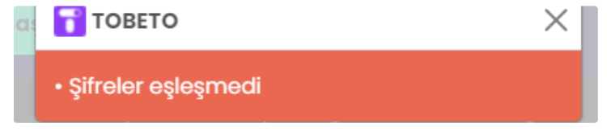

**Case 9: Birden fazla hata ile kayıt olma kontrolü**

Açıklama: Kullanıcının sisteme kayıtlı e-posta ve 6 karakterden az şifre ile sisteme kayıt olma durumu test edilecektir.

Ön Koşullar: Test ortamı çalışır ve hazır durumda olmalıdır. Kullanıcının login olabileceği bir test hesabı olmalıdır.

Adımlar:

1) call test (senaryo 1/test case :5)

2) Kullanıcı adını girin.

input: Bürde

3) Kullanıcı soyadını girin.

İnput: Kesikbaş

4) E-posta alanına sistemde kayıtlı bir e-posta girin.

input: example@hotmail.com

5) Şifre alanına 6 karakterden az bir şifre girişi yap.

6) Şifre Tekrar alanına farklı bir şifre gir.

7) Kayıt Ol butonuna tıklayın.

8) Açılan pop-up ekranındaki tüm check-boxları işaretleyin.

9) Arama izni alanına 10 haneli numara girin.

İnput: xxx xxx xx xx

10) Devam et butonuna tıkla.

Beklenen Sonuç: Kullanıcı “2 errors occurred” uyarısı almalıdır.

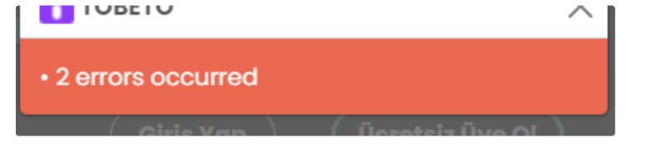

**Case 10: Geçersiz E-posta ile Başarısız Kullanıcı Kayıt Kontrolü**

Açıklama: Kullanıcının ad, soyad, geçersiz e-posta ile sisteme kayıt yapabilmesi test edilecektir.

Ön Koşullar: Test ortamı çalışır ve hazır durumda olmalıdır.

Adımlar:

1) call test (senaryo 1/test case :5)

2) Kullanıcı adını girin.

input: Bürde

3) Kullanıcı soyadını girin.

İnput: Kesikbaş

4) E-posta alanına @ uzantısı içermeyen karakter girin.

input: example..

Beklenen Sonuç: E-posta alanının altında “Geçersiz e-posta adresi*” uyarısı yer almalıdır.

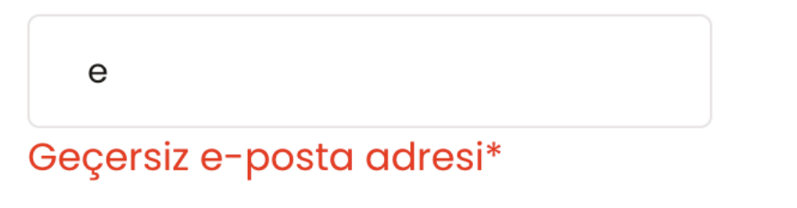

**Case 11: Kullanıcının doldurulması zorunlu alanlara veri yazıp silme işleminin kontrolü**

Açıklama: Kayıt olabilme işlemini kontrol etmek için oluşturulmuştur. Kullanıcının ad, soyad, e-posta ve şifre alanlarının veri yazıp sildikten sonra uyarı alabilmesi test edilecektir.

Ön Koşullar: Test ortamı çalışır ve hazır durumda olmalıdır.

Adımlar:

1) call test (senaryo 1/test case :5)

2) Kullanıcı adını girin.

input: Tobeto

3) Kullancı adını silin.

4) Kullanıcı soyadını girin.

İnput: Test

5) Kullanıcı soyadını silin

6) E-posta alanına @ uzantısı içermeyen karakter girin.

input: tobeto

7)E-posta alanına girilen karakterleri silin.

8) Şifre alanına doldurun.

9) Şifre alanını silin.

10) Şifre tekrar alanını doldurun.

11) Şifre tekrar alanını silin.

Beklenen Sonuç: Her bir alanının altında “Doldurulması zorunlu alan*” uyarısı yer almalıdır.

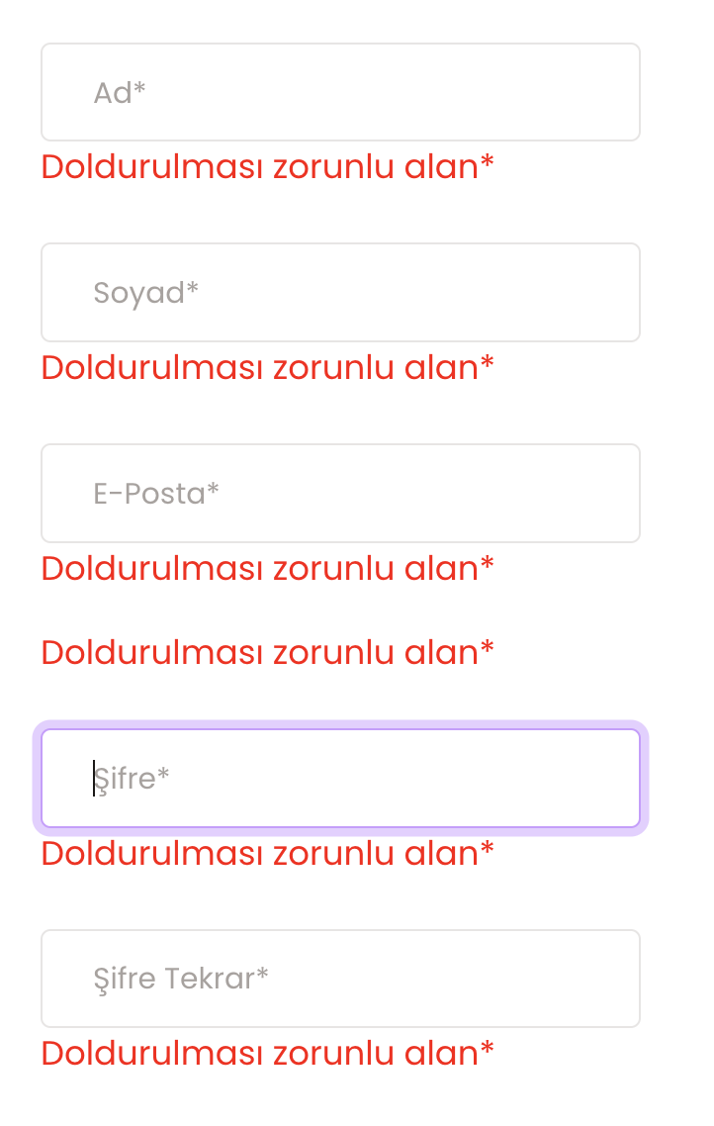

1. **Test Senaryosu Adı: ŞİFREMİ UNUTTUM**

Açıklama: Tobeto web sitesindeki şifreyi unutan kullanıcının şifreyi yenilemesi test edilecektir.

Ön Koşullar: Test ortamı çalışır ve hazır olmalıdır.

**Case 1: Başarılı Şifre Değiştirme Kontrolü**

Açıklama: Sisteme kayıtlı kullanıcının şifresini değiştirebilmesi test edilecektir.

Ön Koşullar: Test ortamı çalışır ve hazır olmalıdır. Kullanıcı sisteme kayıtlı olmalıdır.

Adımlar:

1) call test (senaryo 1/test case 4)

2) E-posta adresi girin.

input: example@hotmail.com

3)Gönder butonuna tıklayın.

Beklenen Sonuç: Kullanıcı pop up şeklinde ekteki mesajla karşılaşmalıdır. Kullanıcı giriş sayfasına yönlendirilmelidir.

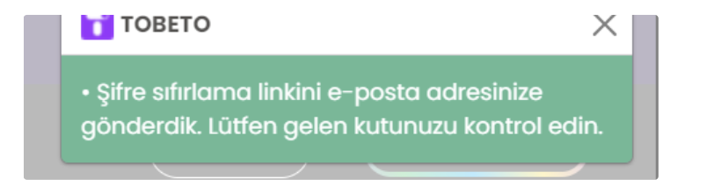

4) Mail adresinin gelen kutusunu kontrol edin.

5)Tobeto tarafından gelen mail içeriğindeki bağlantıya tıkla.

Beklenen Sonuç: Kullanıcı şifresini sıfırlayacağı sayfaya yönlendirilir.

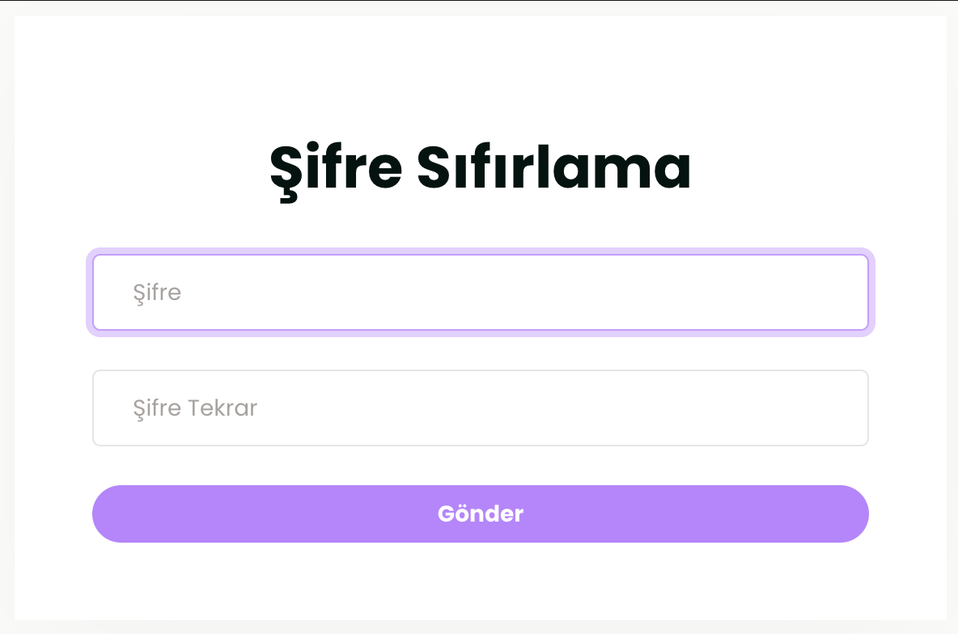

6) Açılan şifre sıfırlama sayfasında en az 6 karakterli yeni şifreyi gir.

Input:123456

**7)**Yeni şifreyi tekrar gir.

Input:123456

8)Gönder butonuna tıkla

Beklenen sonuç: Şifre sıfırlama işlemi başarılı pop-up’ı görülmelidir ve kullanıcı giriş sayfasına yönlendirilmelidir.

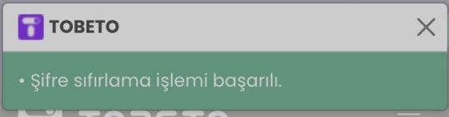

**Case 2: Başarısız Şifre Değiştirme Kontrolü**

Açıklama: Sisteme kayıtlı olmayan e-posta ile kullanıcının şifresini değiştirebilmesi test edilecektir.

Ön Koşullar: Test ortamı çalışır ve hazır olmalıdır.

Adımlar:

1) call test (senaryo 1/test case 4)

2) Sisteme kayıtlı olmayan bir e-posta adresi girin.

input: example@gmail.com

3)Gönder butonuna tıklayın.

Beklenen Sonuç: Kullanıcı pop up şeklinde “kullanıcı bulunamadı” uyarısı almalıdır.

**Case 3: Geçersiz E–Mail ile Başarısız Şifre Değiştirme Kontrolü**

Açıklama: E-mail formatında olmayan bir e-posta ile kullanıcının şifresini değiştirebilmesi test edilecektir.

Ön Koşullar: Test ortamı çalışır ve hazır olmalıdır.

Adımlar:

1) call test (senaryo 1/test case 4)

2) Email formatında olmayan bir e-posta adresi girin.

input: examplegmail.com

3) Gönder butonuna tıklayın.

Beklenen Sonuç: Kullanıcı pop up şeklinde “Girdiğiniz e-posta geçersizdir.” uyarısı almalıdır.

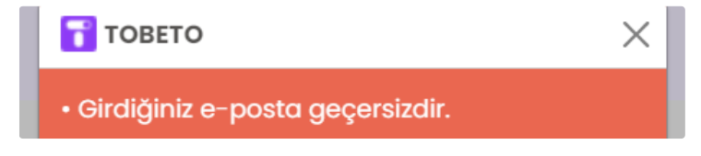

**Case 4:6 Karakterden Az Şifre ile Şifre Değiştirme Kontrolü**

Açıklama:Kullanıcının 6 karakterden az şifre ile şifresini değiştirebilmesi test edilecektir.

Ön Koşullar: Test ortamı çalışır ve hazır olmalıdır. Kullanıcı sisteme kayıtlı olmalıdır.

Adımlar:

1)call test (senaryo 1/test case 4)

2) E-posta adresi girin.

input: example@hotmail.com

3)Gönder butonuna tıklayın.

Beklenen Sonuç: Kullanıcı pop up şeklinde ekteki mesajla karşılaşmalıdır. Kullanıcı giriş sayfasına yönlendirilmelidir.



4) Mail adresinin gelen kutusunu kontrol edin.

5)Tobeto tarafından gelen mail içeriğindeki bağlantıya tıkla.

Beklenen Sonuç: Gönder butonu aktif olmayan şifre sıfırlama sayfasına yönlendirilmelidir.

6) Açılan şifre sıfırlama sayfasındaki şifre alanına en fazla bir karakter gir.

Input:1

**7)**Yeni şifreyi tekrar gir.

Input:1

Beklenen Sonuç: Gönder butonu aktif olmalıdır.

8)Gönder butonuna tıkla.

Beklenen Sonuç: Kullanıcı “Şifreniz en az 6 karakterden oluşmalıdır.” uyarısı almalıdır.

**Case 5: Eşleşmeyen Şifre ile Şifre Değiştirme Kontrolü**

Açıklama: Kullanıcının eşleşmeyen şifreler ile şifresini değiştirebilmesi test edilecektir.

Ön Koşullar: Test ortamı çalışır ve hazır olmalıdır. Kullanıcı sisteme kayıtlı olmalıdır.

Adımlar:

1)call test (senaryo 1/test case 4)

2) E-posta adresi girin.

input: example@hotmail.com

3)Gönder butonuna tıklayın.

Beklenen Sonuç: Kullanıcı pop up şeklinde ekteki mesajla karşılaşmalıdır. Kullanıcı giriş sayfasına yönlendirilmelidir.



4) Mail adresinin gelen kutusunu kontrol edin.

5)Tobeto tarafından gelen mail içeriğindeki bağlantıya tıkla.

Beklenen Sonuç: Gönder butonu aktif olmayan şifre sıfırlama sayfasına yönlendirilmelidir.

6) Açılan şifre sıfırlama sayfasında yer alan şifre alanına en az altı karakter gir.

Input:124578

**7)**Yeni şifreyi tekrar gir.

Input:153674

Beklenen Sonuç: Gönder butonu aktif olmalıdır.

8)Gönder butonuna tıkla.

Beklenen Sonuç:Kullanıcı şifreler eşleşmedi şeklinde bir pop-up uyarısı almalıdır.



**Case 6:Eski Şifre ile Şifre Değiştirme Kontrolü**

Açıklama: Kullanıcının girilen yeni şifrenin eski şifrenin aynısıyla şifresini değiştirebilmesi test edilecektir.

Ön Koşullar: Test ortamı çalışır ve hazır olmalıdır. Kullanıcı sisteme kayıtlı olmalıdır.

Adımlar:

1)call test (senaryo 1/test case 4)

2) E-posta adresi girin.

input: example@hotmail.com

3)Gönder butonuna tıklayın.

Beklenen Sonuç: Kullanıcı pop up şeklinde ekteki mesajla karşılaşmalıdır. Kullanıcı giriş sayfasına yönlendirilmelidir.



4) Mail adresinin gelen kutusunu kontrol edin.

5)Tobeto tarafından gelen mail içeriğindeki bağlantıya tıkla.

Beklenen Sonuç: Gönder butonu aktif olmayan şifre sıfırlama sayfasına yönlendirilmelidir.

6) Açılan şifre sıfırlama sayfasında yer alan şifre alanına eski şifreyi gir.

Input:124578

**7)**Eski şifreyi tekrar gir.

Input:124578

Beklenen Sonuç: Gönder butonu aktif olmalıdır.

8)Gönder butonuna tıkla.

Beklenen Sonuç:Kullanıcı “yeni şifreniz eski şifre ile aynı olamaz” şeklinde bir pop-up uyarısı almalıdır.

1. **Test Senaryosu Adı: CHATBOT KONTROLÜ**

Açıklama: Tobeto web sitesinde kullanıcının yardım alabileceği bir chatbot kısmı test edilecektir.

Ön Koşullar: Test ortamı çalışır ve hazır olmalıdır.

**Case 1: Chatbot Kontrolü**

Açıklama: Kullanıcılar "chatbot" Butonuna tıkladığında açılır pencere şeklinde yeni bir mesaj bölümünün açılması test edilecektir.

Ön Koşullar: Test ortamı çalışır ve hazır olmalıdır.

Adımlar:

1)Web tarayıcısını açın ve uygulamanın giriş sayfasını yükleyin.

2) Chatbox ikonuna tıklayın.

Beklenen Sonuç:Kullanıcı açılır pencere şeklinde yeni bir mesaj bölümü açılmalıdır ve kullanıcı hazır mesajlar ile karşılaşmalıdır.

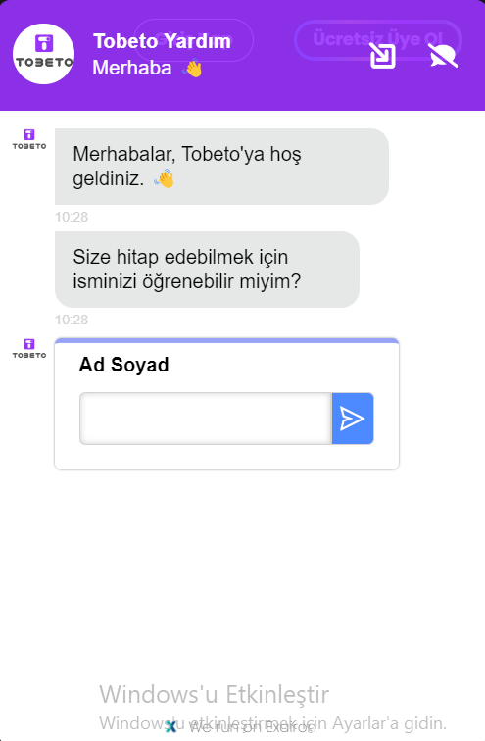

**Case 2: Chatbot Kapatma Kontrolü**

Açıklama: Kullanıcı Chatbot bitirme ikonuna tıkladığında hazır mesaj bölümünün kapanması test edilecektir.

Ön Koşullar: Test ortamı çalışır ve hazır olmalıdır.

Adımlar:

1) call test( senaryo 4 / test case 1)

2)Görüşmeyi bitir butonuna tıkla.

Beklenen Sonuç:"Görüşmeyi bitiremek istediğinize emin misiniz" şeklinde uyarı mesajı gelmelidir.

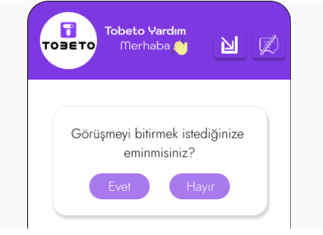

3) Evet butonuna tıkla.

Beklenen Sonuç: Kullanıcı görüşmeleri hakkında geri bildirim vereceği mesaj ekranına puanlama tablosu gelmelidir.

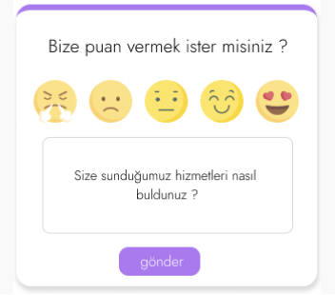

1. **Test Senaryosu Adı: TAKVİM KONTROLÜ**

Açıklama: Tobeto web sitesindeki “Eğitim ve Etkinlik Takvimi” sayfası test edilecektir.

Ön Koşullar: Test ortamı çalışır ve hazır olmalıdır.

**Case 1: Eğitim ve Etkinlik Takvimi Sayfası’nın Açılması Kontrolü**

Ön Koşullar: Test ortamı çalışır ve hazır olmalıdır.

Adımlar:

1)Web tarayıcısını açın ve uygulamanın giriş sayfasını yükleyin.

2) Takvim ikonuna tıklayın.

Beklenen Sonuç: “Eğitim ve Etkinlik Takvimi” sayfası açılmalıdır.

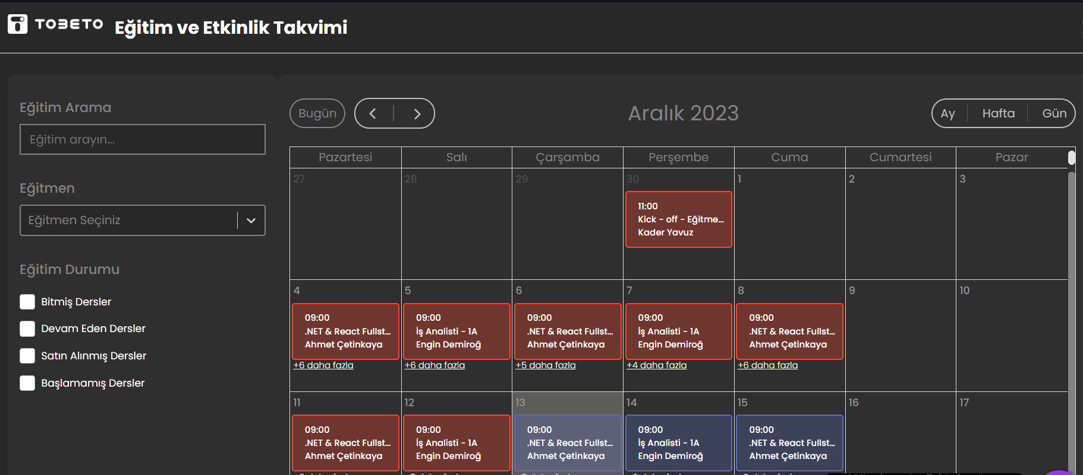

3) Eğitim Durumu başlığı altında istenilen check-box a tıkla.

input: Başlanmamış Dersler

4) Eğitmen Başlığı’nın altında seçim yap.

İnput: Engin Demiroğ

5) Takvim görünümü seç.

input: ay

Beklenen Sonuç:Filtrelere uygun eğitim takvimi ekrana gelmelidir.

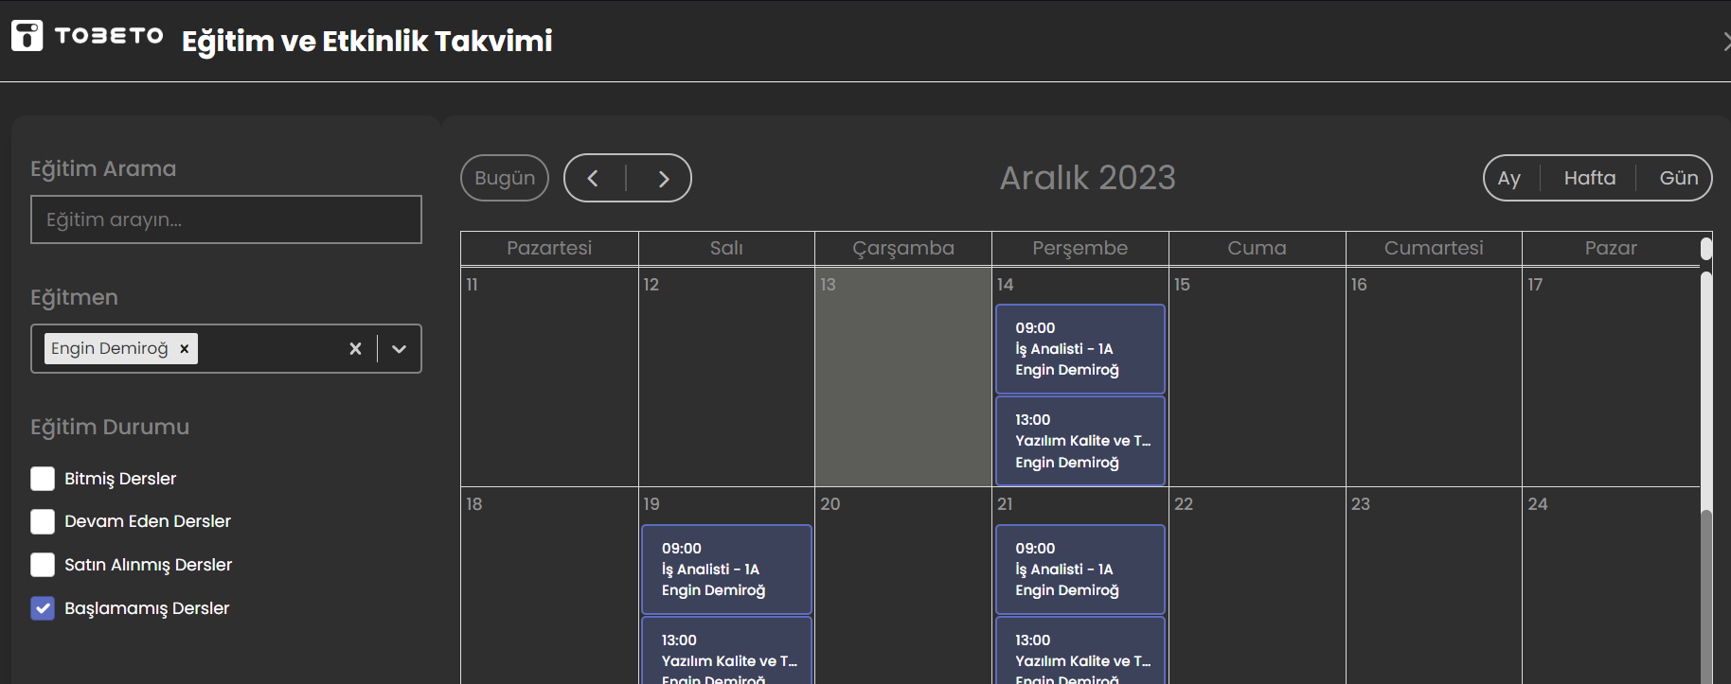

# 6)Sağ üst köşede bulunan çarpı butonuna tıkla.

Beklenen sonuç: Takvim kapanmalıdır.

1. **Test Senaryosu Adı: ANASAYFA KONTROLÜ**

Açıklama: Tobeto web sitesindeki kullanıcı girişi sonrasında açılan platform sayfası test edilecektir.

Ön Koşullar: Test ortamı çalışır ve hazır olmalıdır. Kullanıcı sisteme giriş yapmış olmalıdır.

**Case 1: Eğitimlerim açılır menüsü kontrolü**

Ön Koşullar:Test ortamı çalışır ve hazır olmalıdır. Kullanıcı sisteme giriş yapmış olmalıdır.

Adımlar:

1) Eğitimlerim butonuna tıkla.

Beklenen Sonuç: Kullanıcı eğitimleri max. 4 adet olacak şekilde görmelidir.

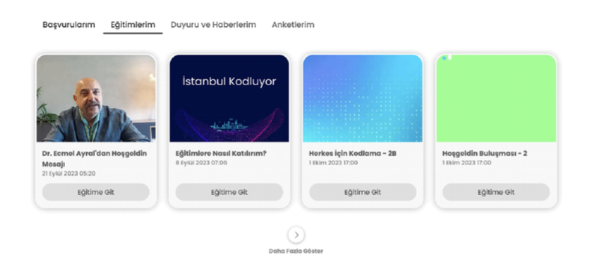

2)”Daha fazla göster “ butonuna tıklayın.

Beklenen Sonuç: Kullanıcı eğitimlerim sayfasına yönlendirilmelidir.(<https://tobeto.com/egitimlerim>)

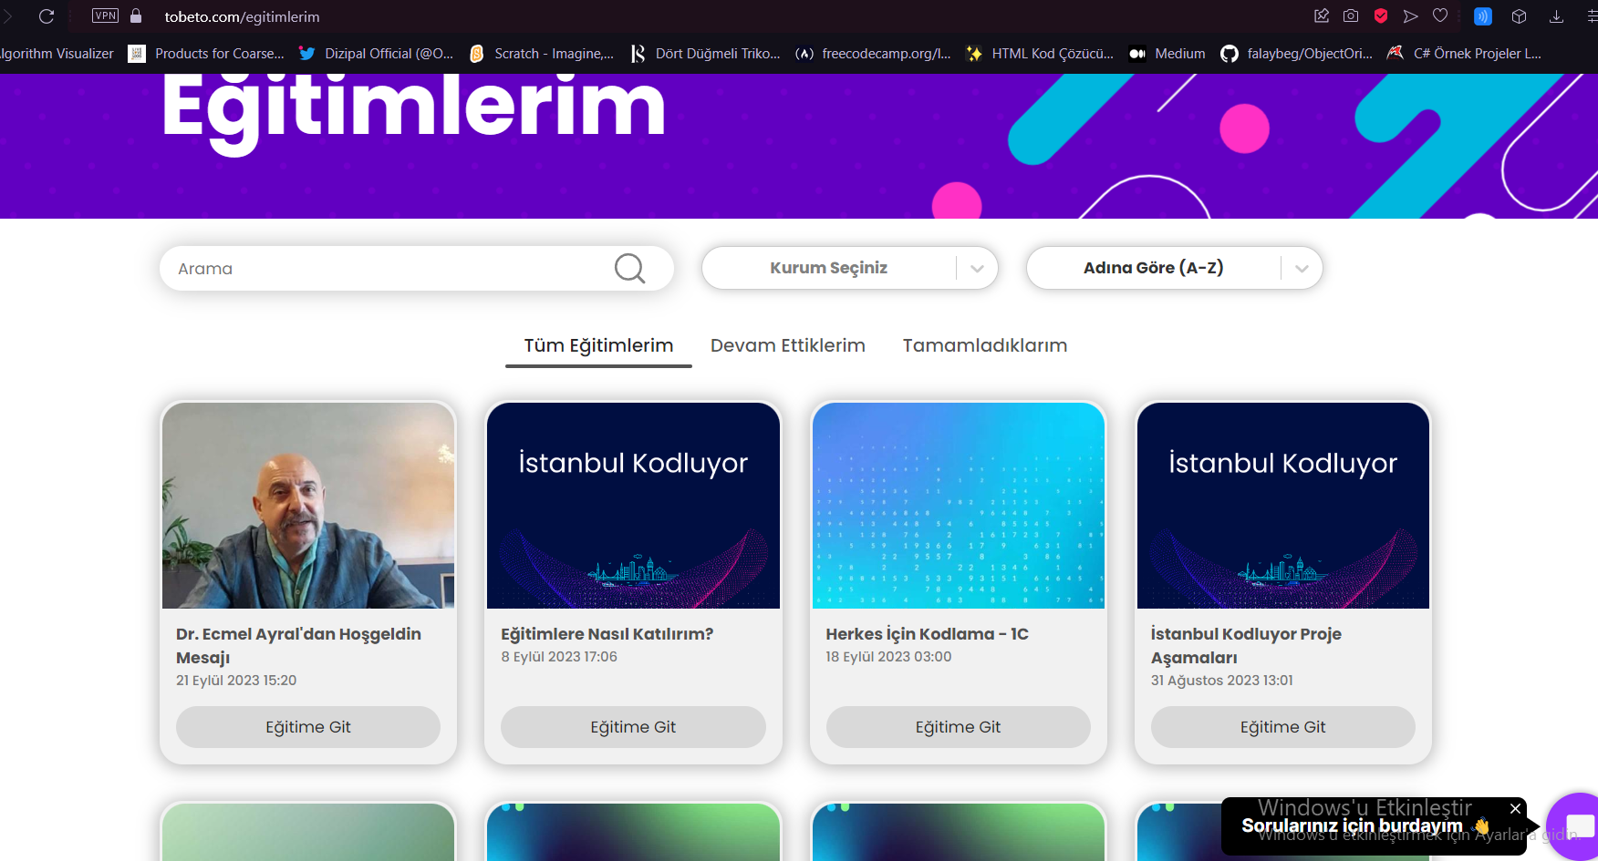

3)Eğitimlerden birinin “Eğitime Git” butonuna tıkla.

input: Dr. Emel Ayral’dan Hoşgeldin Mesajı

Beklenen Sonuç: Kullanıcı eğitim içeriği sayfasına yönlendirilmelidir.

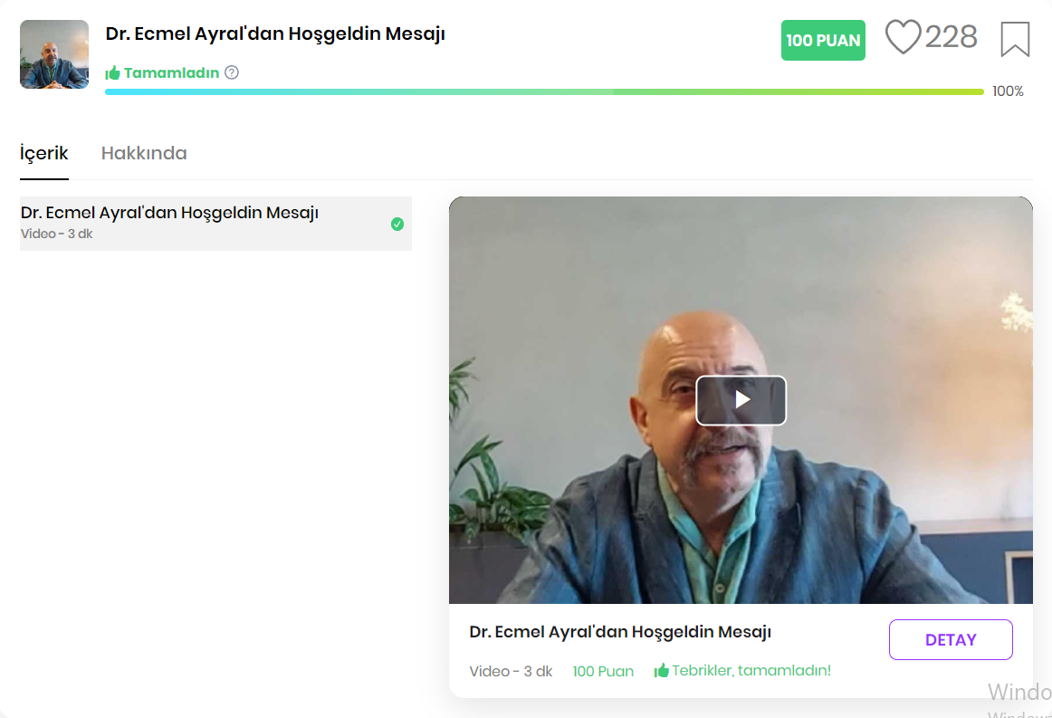

4)”Detay “ butonuna tıklayın.

Beklenen Sonuç:Kullanıcı eğitim detaylarını görebilmelidir.

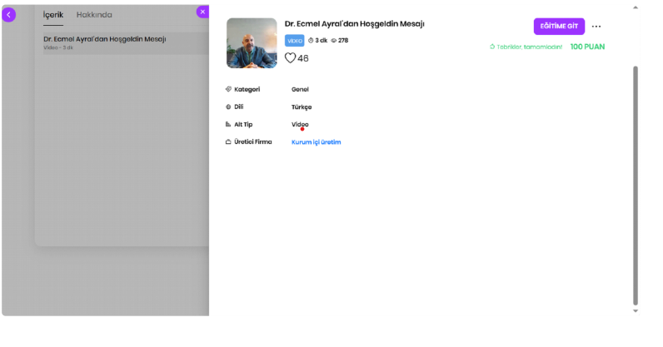

5)Açılan detay sayfasının sol üstünde bulunan “x” butonuna tıkla.

Beklenen Sonuç:Kullanıcı eğitim sayfasına yönlendirilmelidir.

6)”Hakkında “ butonuna tıklayın.

Beklenen Sonuç: Aynı sayfada yeni bir sayfa açılmalı ve eğitim bilgileri sırasıyla belirtilmelidir.

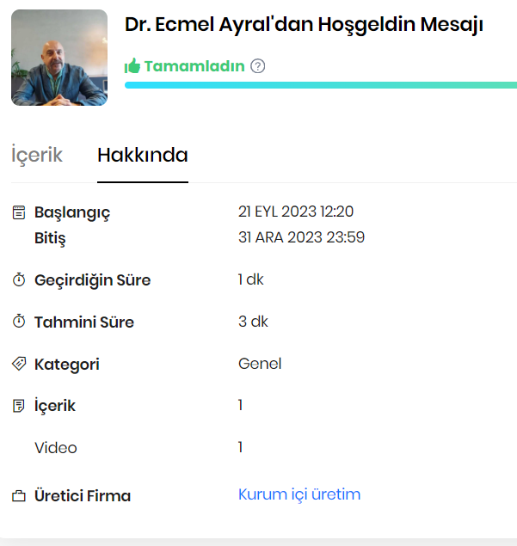

**Case 2:Eğitimlerim Filtreleme Kontrolü**

Açıklama : Eğitimlerim sayfasında ki filtreleme işlemi kontrol edilecektir.

Ön Koşullar:Test ortamı çalışır ve hazır olmalıdır. Kullanıcı sisteme giriş yapmış olmalıdır.

1) Eğitimlerim butonuna tıkla.

Beklenen Sonuç: Kullanıcı eğitimleri max. 4 adet olacak şekilde görmelidir.



2)”Daha fazla göster “ butonuna tıklayın.

Beklenen Sonuç: Kullanıcı eğitimlerim sayfasına yönlendirilmelidir.(<https://tobeto.com/egitimlerim>)



3) Ada Göre Sırala(A-Z) kısmını Tarihe Göre Sırala(Y-E) olarak değiştir.

Beklenen Sonuç : Eğitimler tarihe göre yeniden eskiye doğru sıralanmalıdır.

4)Devam Ettiklerim butonuna tıkla.

Beklenen Sonuç: Sayfada kullanıcının devam ettiği eğitimler görünmelidir.

5)Tamamladıklarım butonuna tıkla.

Beklenen Sunuç : Sayfada kullanıcının tamamladığı eğitimler görünmelidir.

**Case 3: Duyuru ve Haberlerim Sayfası Kontrolü**

Açıklama : Tobeto web sitesindeki kullanıcı girişi sonrasında açılan Platformda ki “Duyuru ve Haberlerim” sayfası test edilecektir.

Ön Koşullar:Test ortamı çalışır ve hazır olmalıdır. Kullanıcı sisteme giriş yapmış olmalıdır.

Adımlar:

1)“Duyuru ve Haberlerim” butonuna tıklayın.

Beklenen Sonuç: Kullanıcı eski veya yeni duyuruları max. 3 adet olacak şekilde göstermelidir.

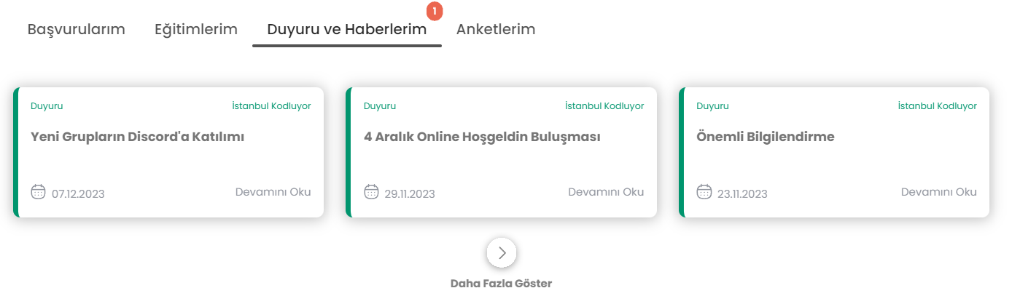

2)3’ten fazla Duyuru olduğu durumda “Daha Fazla Göster” butonuna tıklayın.

Beklenen Sonuç: . Kullanıcı kendisine tanımlanmış olan duyuru ve haberleri “Duyurular” sayfasında görmelidir. (<https://tobeto.com/duyurular>)

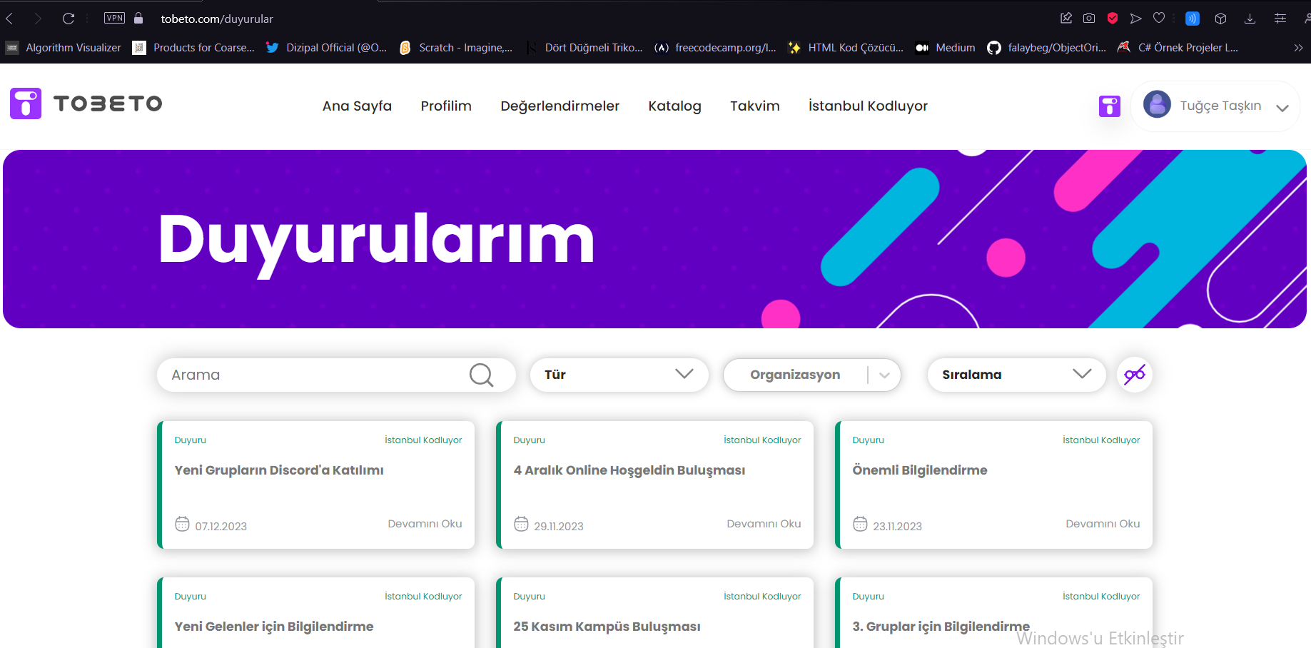

3)“**Devamını Oku**” butonuna tıklayın.

Beklenen Sonuç: . Kullanıcı kendisine tanımlanmış olan duyuru içeriğini açılan pop-up’ta görebilmelidir.

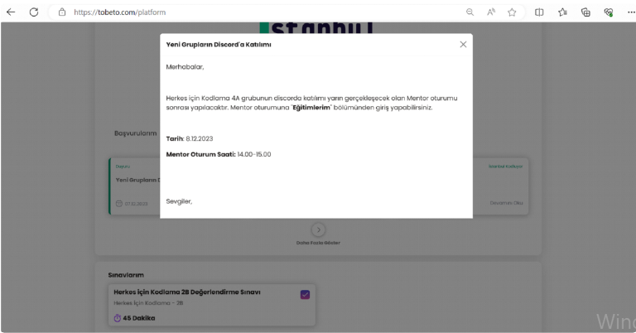

**Case 4: Duyuru ve Haberlerim Filtreleme Kontrolü**

Açıklama : Duyuru ve Haberlerim sayfasının filtrelenebilmesi kontrol edilecektir.

Ön Koşullar:Test ortamı çalışır ve hazır olmalıdır. Kullanıcı sisteme giriş yapmış olmalıdır.

Adımlar:

1)“Duyuru ve Haberlerim” butonuna tıklayın.

Beklenen Sonuç: Kullanıcı eski veya yeni duyuruları max. 3 adet olacak şekilde göstermelidir.



2)3’ten fazla Duyuru olduğu durumda “Daha Fazla Göster” butonuna tıklayın.

Beklenen Sonuç: . Kullanıcı kendisine tanımlanmış olan duyuru ve haberleri “Duyurular” sayfasında görmelidir. (<https://tobeto.com/duyurular>)



3)Gözlük icon’u bulunan Okunmuş Olanları Gizle butonuna tıklanır.

Beklenen Sonuç: Sayfada okunmuş olan bildirimler gizlenir.

**Case 5: Atanmış Anket Sayfası Kontrolü**

Açıklama : Tobeto web sitesindeki kullanıcı girişi sonrasında açılan Platformda ki “Anketlerim” sayfası test edilecektir.

Ön Koşullar:Test ortamı çalışır ve hazır olmalıdır. Kullanıcı sisteme giriş yapmış olmalıdır. Kullanıcıya anket tanımlanmış olmalıdır.

Adımlar:

1)“**Anketlerim**” butonuna tıklayın.

Beklenen Sonuç: Kullanıcı kendisine tanımlı olan anketleri aynı sayfada yeni bir pencerede görmelidir.

**Case 6: Atanmamış Anket Sayfası Kontrolü**

Açıklama : Tobeto web sitesindeki kullanıcı girişi sonrasında açılan Platformda ki “Anketlerim” sayfası test edilecektir.

Ön Koşullar:Test ortamı çalışır ve hazır olmalıdır. Kullanıcı sisteme giriş yapmış olmalıdır. Kullanıcıya atanan anket bulunmamalıdır.

Adımlar:

1)“**Anketlerim**” butonuna tıklayın.

Beklenen Sonuç: Kullanıcı “Atanmış herhangi bir anketiniz bulunmamaktadır” uyarısını görmelidir.

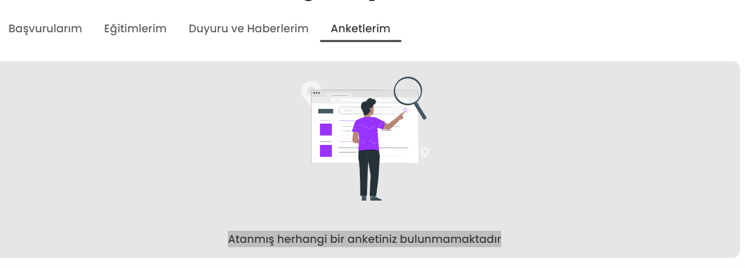

2) Başvurularım alanına tıklanır.

Beklenen Sonuç: Profil sahibi başvuru yaptığı programı ve kabul durumunu görmelidir.

**Case 7 : Sınavlarım pop-up kontrolü**

Açıklama : Tobeto web sitesindeki kullanıcı girişi sonrasında açılan Platformda ki “Sınavlarım” pop-up’ı test edilecektir.

Ön Koşullar:Test ortamı çalışır ve hazır olmalıdır. Kullanıcı sisteme giriş yapmış olmalıdır. Kullanıcının tamamlamış olduğu bir sınav olmalıdır.

Adımlar:

1) Adı,sınıf adı,sınav süresi” bilgileri bulunan “Sınavlarım “ pop-up’ının altında yer alan kendine tanımlanmış sınava tıkla.

Beklenen sonuç: Sınav detaylarının olduğu bir pop-up açılmalıdır.

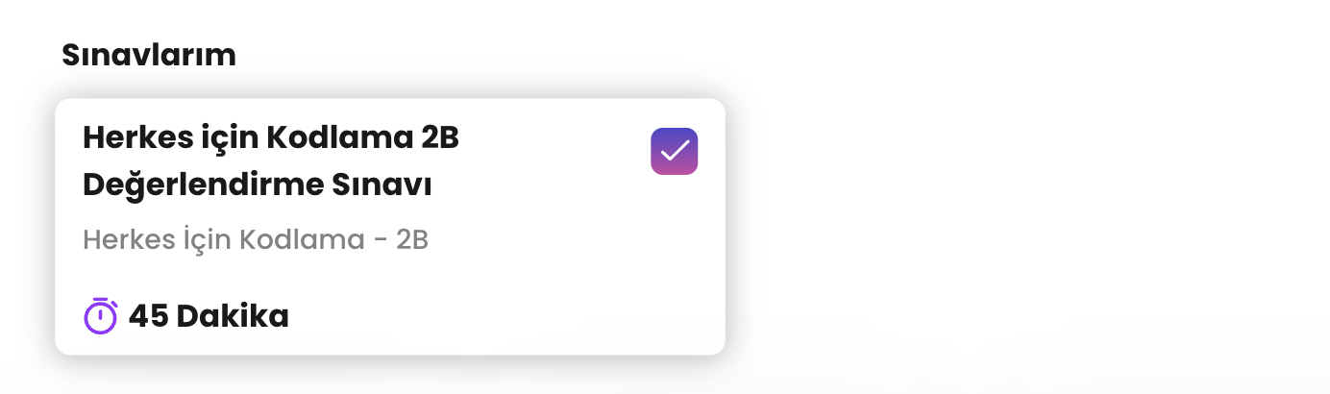

: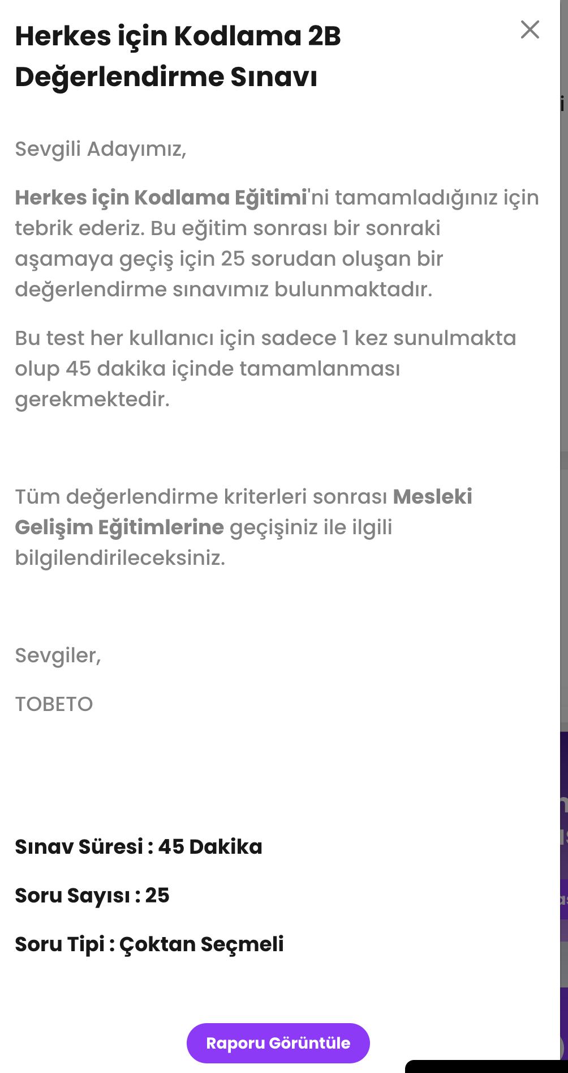

2)Açılan pop-up’ta Raporu görüntüle butonuna tıkla.

Beklenen sonuç: “doğru, yanlış, boş ve puan” verilerinin yer aldığı sınav sonuçlarının gösterildiği pop-up gözükmelidir.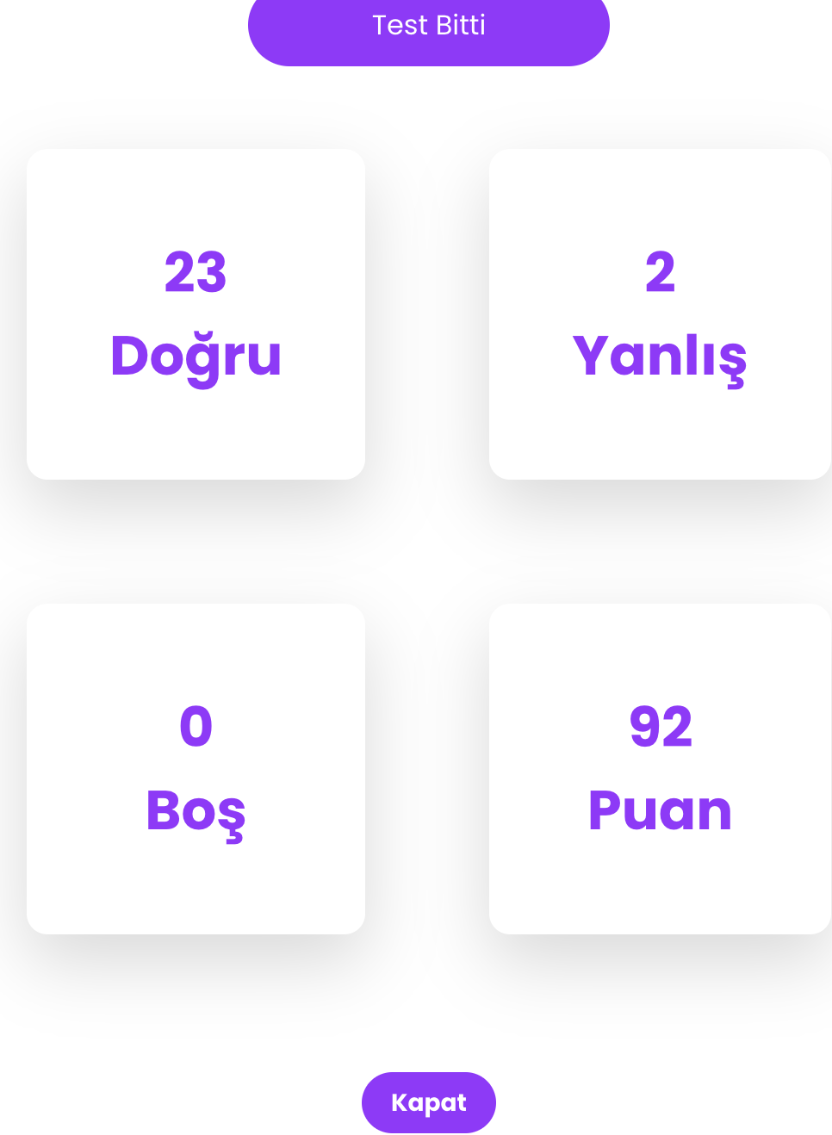

3)Kapat butonuna tıkla.

Beklenen sonuç: Pop-up kapanmalıdır.

**Case 8 : “Profilini Oluştur”,“Kendini Değerlendir” ve “Öğrenmeye Başla“ alan kontrolü**

Ön Koşullar: Test ortamı çalışır ve hazır olmalıdır. Kullanıcı sisteme giriş yapmış olmalıdır.

Adımlar:

1) Açılan sayfayı aşağıya kaydır.

Beklenen sonuç: Kullanıcı ana sayfanın en altında küçük kutular içerisinde; “Profilini Oluştur”, “Kendini Değerlendir” ve “Öğrenmeye Başla“ adında bölümler görmelidir ve bu bölümlerin içerisinde “başla butonu olmalıdır.

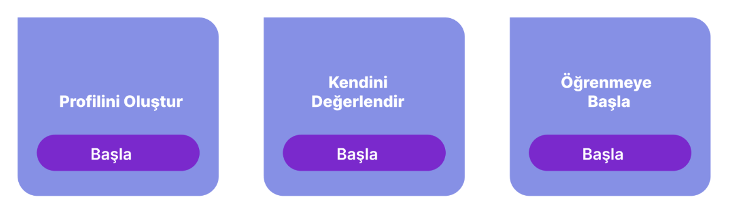

1. **Test Senaryosu Adı: ÜST MENÜ KONTROLÜ**

Açıklama: Tobeto web sitesindeki kullanıcı girişi sonrasında açılan sayfada ki üst menü kontrol edilecektir.

Ön Koşullar: Test ortamı çalışır ve hazır olmalıdır. Kullanıcı sisteme giriş yapmış olmalıdır. Sayfa tam ekran şeklinde görüntülenmelidir.

**Case 1: Profilim Sayfası kontrolü**

Ön Koşullar:Test ortamı çalışır ve hazır olmalıdır. Kullanıcı sisteme giriş yapmış olmalıdır.

Adımlar:

1)Açılan sayfada Üst menüde bulunan “Profilim” butonuna tıklanır.

Beklenen Sonuç: Kullanıcı profilim sayfasını görüntüleyebilmelidir.(<https://tobeto.com/profilim>) Bu sayfada kullanıcının fotoğrafı, adı soyadı, doğum tarihi, e-posta adresi ve cep telefonu bilgileri bulunmalıdır.Kullanıcının fotoğrafı yoksa onun yerine avatar konulmalıdır.Doğum tarihi bilgisi gg/mm/yyyy formatında olmalıdır.

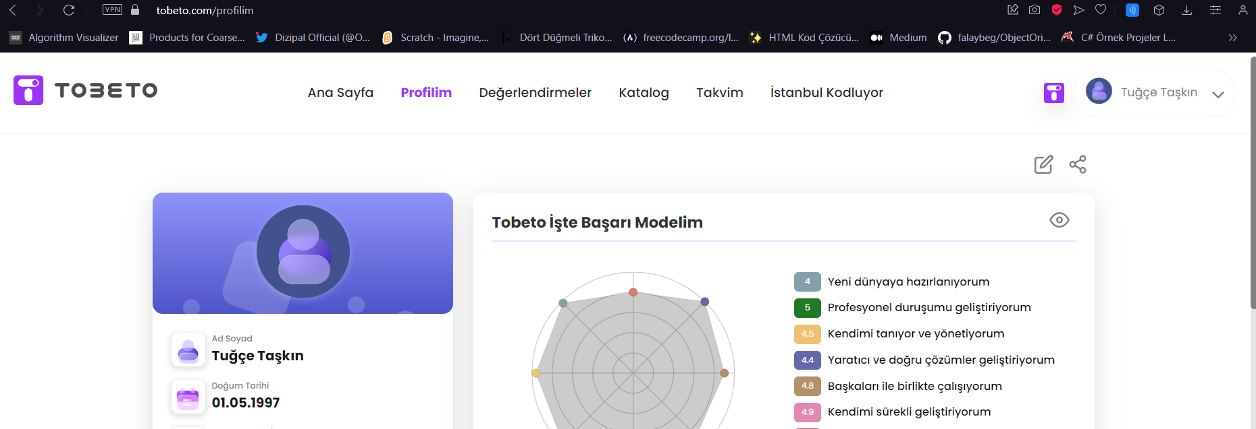

2)Sayfanın sağ tarafında kalan “Profilimi paylaş” butonuna tıkla.

Beklenen Sonuç: Buton altında küçük bir pencere açılmalı ve bu pencere içerisinde “Profilimi Paylaş” başlığı ile profilin herkes tarafından görülebilirliğinin açılıp kapatılmasını sağlayan bir tuş ve “Profil Linki” başlığı altında profilin linki olmalıdır.Kullanıcının bu linki kopyalayabilmesi için bir tuş olmalıdır.

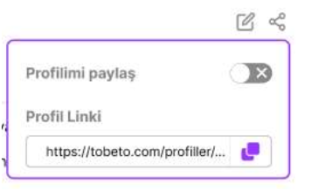

**Case 2: Değerlendirmeler Sayfası kontrolü**

Ön Koşullar:Test ortamı çalışır ve hazır olmalıdır. Kullanıcı sisteme giriş yapmış olmalıdır.

Adımlar:

1)Açılan sayfada Üst menüde bulunan “**Değerlendirmeler**” butonuna tıklanır.

Beklenen Sonuç: Kullanıcı değerlendirmeler sayfasını görüntüleyebilmelidir.(<https://tobeto.com/degerlendirmeler>)

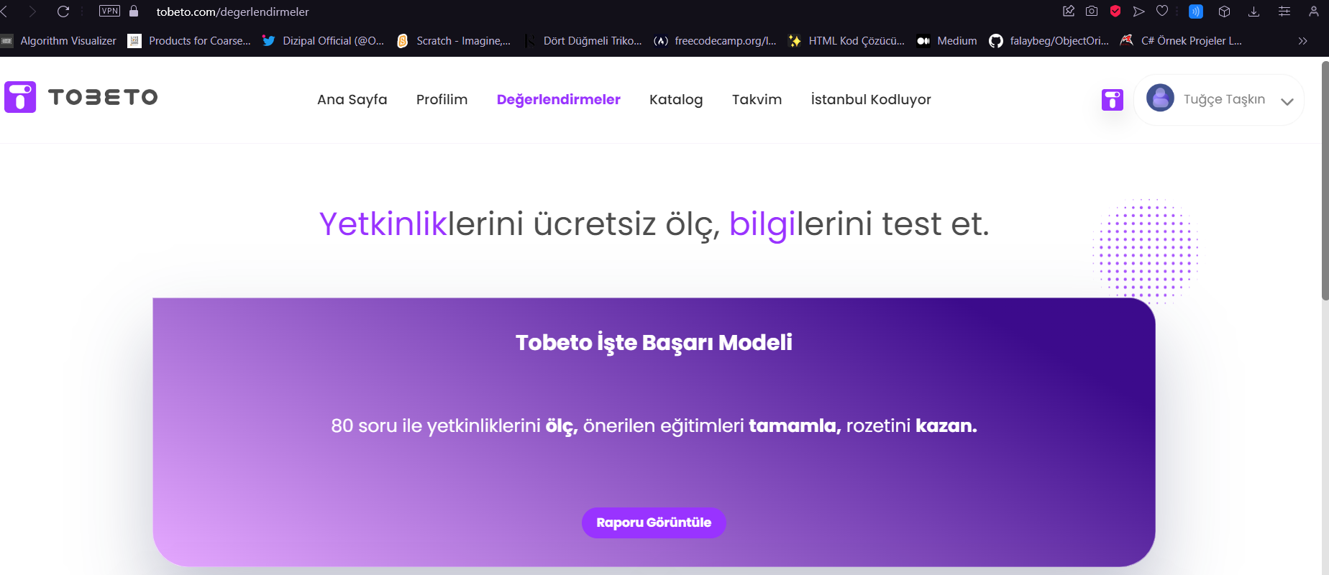

**Case 3: Katalog Sayfası kontrolü**

Ön Koşullar:Test ortamı çalışır ve hazır olmalıdır. Kullanıcı sisteme giriş yapmış olmalıdır.

Adımlar:

1)Açılan sayfada Üst menüde bulunan “**Katalog**” butonuna tıklanır.

Beklenen Sonuç: Kullanıcı katalog sayfasını görüntüleyebilmelidir.(<https://tobeto.com/platform-katalog>)

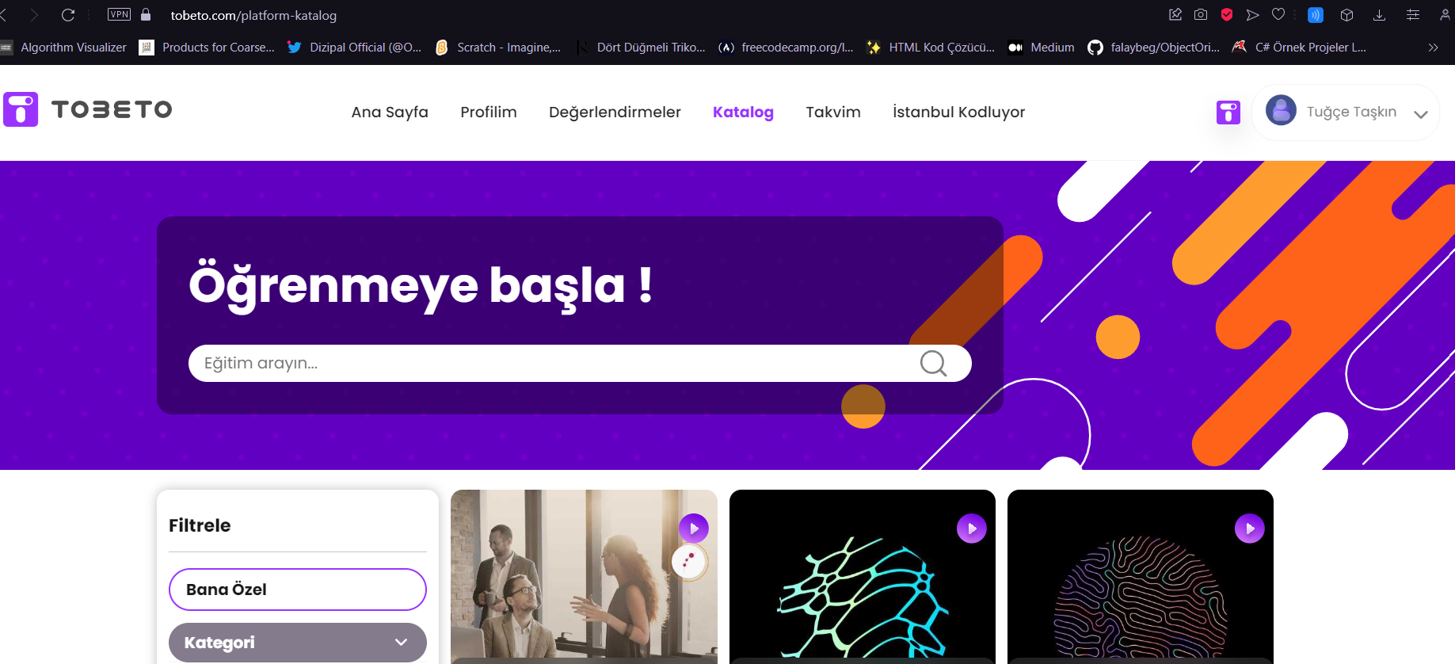

**Case 4: Takvim Sayfası kontrolü**

Ön Koşullar:Test ortamı çalışır ve hazır olmalıdır. Kullanıcı sisteme giriş yapmış olmalıdır.

Adımlar:

1)Açılan sayfada Üst menüde bulunan “**Takvim**” butonuna tıklanır.

Beklenen Sonuç: Kullanıcı takvim sayfasını görüntüleyebilmelidir.(<https://tobeto.com/takvim>)

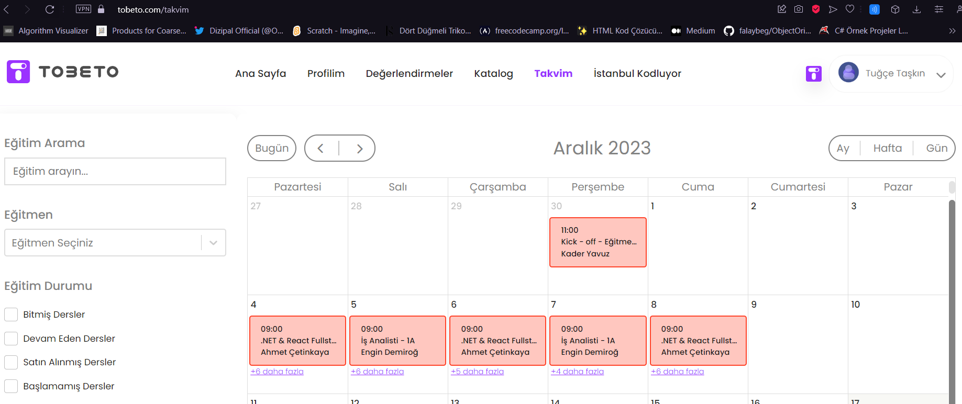

**Case 5: Ana Sayfa’ya Dönme kontrolü**

Ön Koşullar:Test ortamı çalışır ve hazır olmalıdır. Kullanıcı sisteme giriş yapmış olmalıdır.

Adımlar:

1)call test( senaryo 7 / case 4)

2)Açılan sayfada Üst menüde bulunan “**Ana Sayfa**” butonuna veya sol üst köşede bulunan TOBETO logosuna tıklanır.

Beklenen Sonuç: Kullanıcı platform sayfasını görüntüleyebilmelidir ve sayfaya giriş yaptığında “Başvurularım” kısmı direkt olarak tıklamaya gerek duymadan otomatik olarak açılmalıdır..(<https://tobeto.com/platform>)

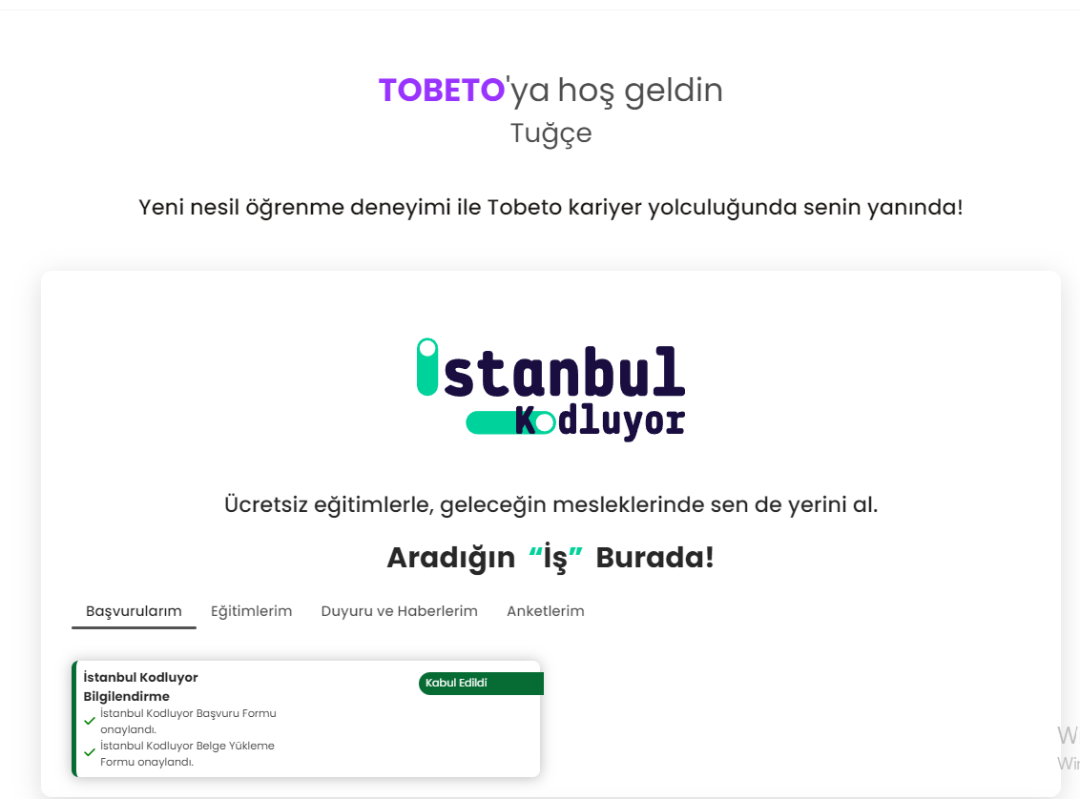

**Case 6: Üst Menü Açılır Menü Kontrolü**

Ön Koşullar:Test ortamı çalışır ve hazır olmalıdır. Kullanıcı sisteme giriş yapmış olmalıdır.

Adımlar:

1)Açılan sayfada Üst menüde kullanıcının giriş yaptığı ad ve soyadın görüntülendiği tıklanabilir alana tıklanır.

Beklenen sonuç:Profil bilgileri ve oturumu kapat butonlarını görmelidir.

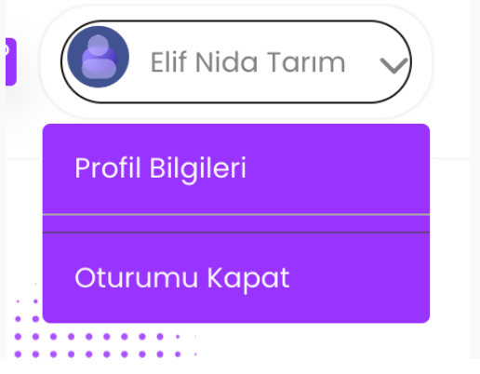

2)Tıklanabilir alana tıklanır.

Beklenen Sonuç: Açılır pencere kapanmalıdır.

**Case 7: İstanbul Kodluyor Sayfası kontrolü**

Ön Koşullar:Test ortamı çalışır ve hazır olmalıdır. Kullanıcı sisteme giriş yapmış olmalıdır.

Adımlar:

1)Açılan sayfada Üst menüde bulunan “**İstanbul Kodluyor**” butonuna tıklanır.

Beklenen Sonuç: Kullanıcı İstanbul Kodluyor sayfasını görüntüleyebilmelidir.(<https://tobeto.com/istanbul-kodluyor>)

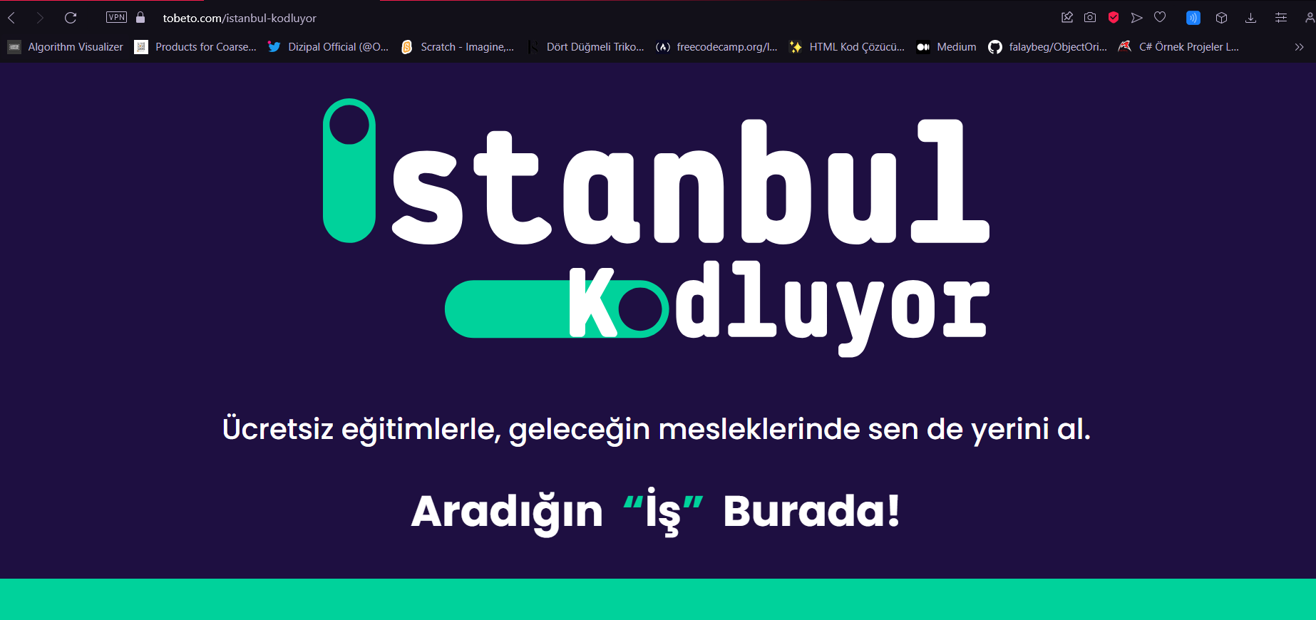

1. **Test Senaryosu Adı: PROFİLİ DÜZENLE KONTROLÜ**

Açıklama: Tobeto web sitesine girdikten sonra kullanıcının profilini düzenleyebilmesi kontrol edilecektir.

Ön Koşullar: Test ortamı çalışır ve hazır olmalıdır. Kullanıcı sisteme giriş yapmış olmalıdır. Sayfa tam ekran şeklinde görüntülenmelidir.

**Case 1: Profili Düzenle Sayfası Kontrolü**

Ön Koşullar:Test ortamı çalışır ve hazır olmalıdır. Kullanıcı sisteme giriş yapmış olmalıdır.

Adımlar:

1)call test( senaryo 7 / case 1)

2)Açılan sayfada ‘düzenle’ butonuna tıkla.

Beklenen Sonuc : Kullanıcı ‘Profil Bilgileri’ sayfasına yönlendirilir. Default olarak ‘Kişisel Bilgilerim’ alanı açılır ve kayıt olurken alınmış olduğu için zorunlu alanlar boş olmamalıdır.

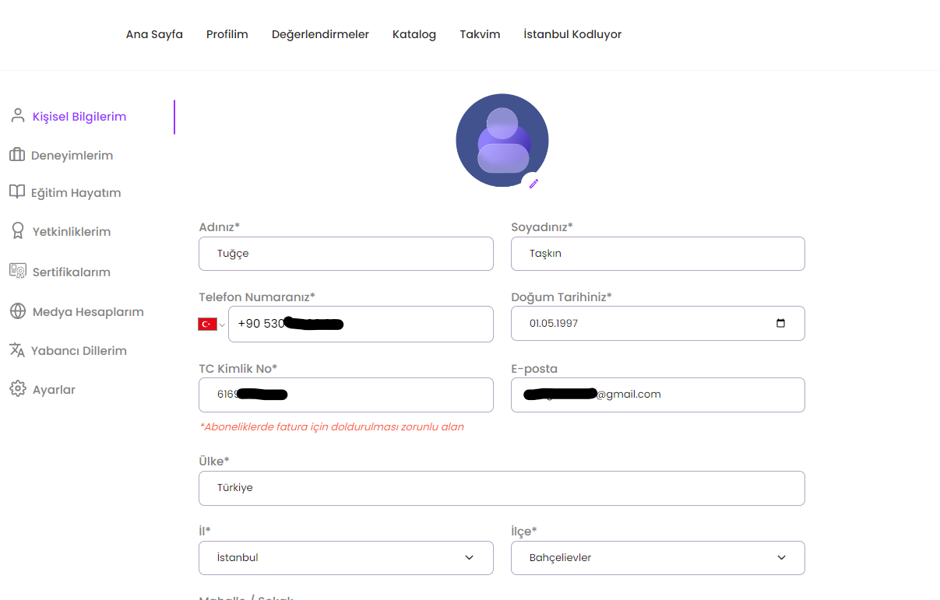

3)Hakkımda alanına kişisel bilgi giriniz.

İnput:Bilgisayar mühendisliği bölümünden 2022 yılında mezun oldum. Mezun olduktan sonra Wissen Akademie'de projeler üzerinde çalışarak C#, ASP.NET MVC, SQL Server, HTML, CSS ve JavaScript eğitimlerini aldım. Aynı zamanda takım çalışmasına yatkın sorumluluk sahibi birisiyim.

4)Kaydet butonuna tıkla.

5)Üst menüden Profilim linkine tıklayın.

Beklenen Sonuç: Profilim sayfasında “Hakkımda” başlığı altında kullanıcının girdiği kişisel bilgi görünmelidir.

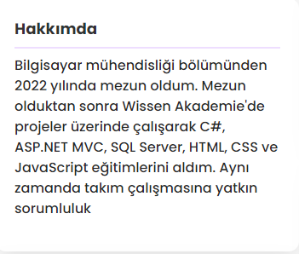

**Case 2: Deneyimlerim Sayfası Başarısız Giriş Kontrolü**

Ön Koşullar:Test ortamı çalışır ve hazır olmalıdır. Kullanıcı sisteme giriş yapmış olmalı, ‘Profilim’ sayfasını açıp, sayfada bulunan ‘Düzenle’ butonu ile ‘Profilimi Düzenle’ sayfasına gitmiş olmalıdır.

Adımlar:

1)’Deneyimlerim’ linkine tıklanır.

2)‘Kurum Adı’ alanına 50 karakterden fazla karakter giriniz.

input : **Lorem Ipsum** is simply dummy text of the printing and typesetting industry. Lorem Ipsum has been the industry's standard dummy

3)‘Pozisyon’ alanına 50 karakterden fazla karakter giriniz.

input : **Lorem Ipsum** is simply dummy text of the printing and typesetting industry. Lorem Ipsum has been the industry's standard dummy

4)‘Sektör’ alanına 50 karakterden fazla karakter giriniz.

input : **Lorem Ipsum** is simply dummy text of the printing and typesetting industry. Lorem Ipsum has been the industry's standard dummy

5) ‘İl Seçiniz’ yazan açılır listeden bir il seçiniz.

input : Afyonkarahisar

6)‘İş Başlangıcı’ kısmından bir tarih seçiniz.

input : 16.01.2024

7)‘İş Bitiş’ kısmından bir tarih seçiniz.

input : 16.10.2024

8) ‘İş Açıklama’ kısmına 300 karakterden fazla karakter giriniz.

input : Lorem ipsum dolor sit amet, consectetur adipiscing elit. Proin aliquet nibh at dolor volutpat, et aliquet libero condimentum. Nullam posuere arcu ac sollicitudin tempus. Nam in imperdiet tortor. Sed gravida quis nulla sit amet malesuada. Mauris a maximus dui. Nunc dictum risus at tristique pharetra.

Lorem ipsum dolor sit amet, consectetur adipiscing elit. Proin aliquet nibh at dolor volutpat, et aliquet libero condimentum. Nullam posuere arcu ac sollicitudin tempus. Nam in imperdiet tortor. Sed gravida quis nulla sit amet malesuada. Mauris a maximus dui. Nunc dictum risus at tristique pharetra.

9) ‘Kaydet’ butonuna tıklayınız.

Beklenen Sonuç : Kullanıcı ‘Kurum Adı’, ‘Pozisyon’, ‘Sektör’ kısımlarının altında ‘En fazla 50 karakter girebilirsiniz’, ‘İş Açıklama’ kısmının altında ‘En fazla 300 karakter girebilirsiniz’ uyarısı almalıdır.

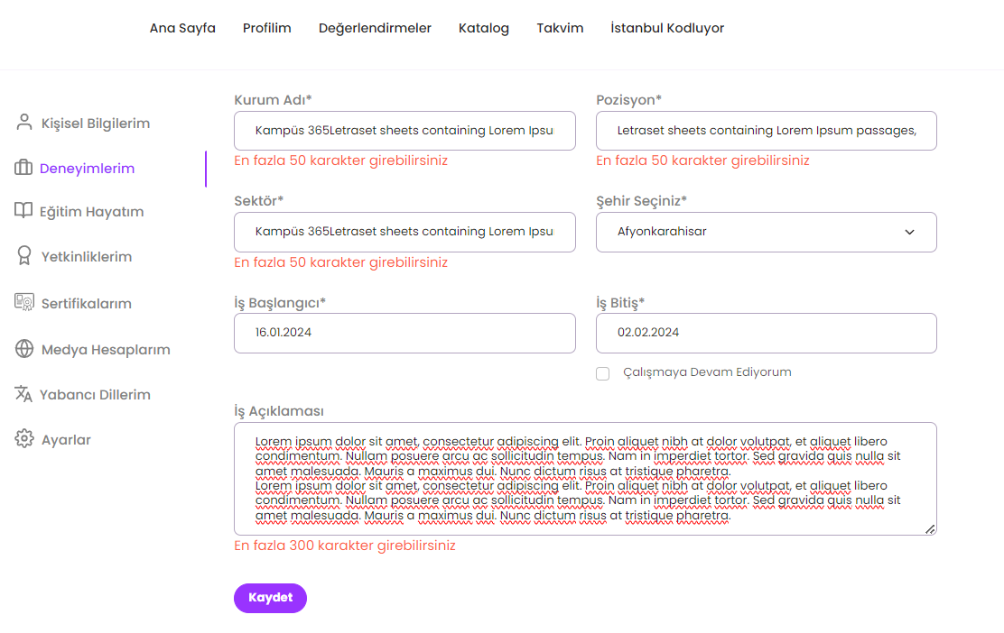

**Case 3: Deneyimlerim Sayfası Boş Alan Kontrolü**

Ön Koşullar:Test ortamı çalışır ve hazır olmalıdır. Kullanıcı sisteme giriş yapmış olmalı, ‘Profilim’ sayfasını açıp, sayfada bulunan ‘Düzenle’ butonu ile ‘Profilimi Düzenle’ sayfasına gitmiş olmalıdır.

Adımlar:

1)’Deneyimlerim’ linkine tıklanır.

2)Doldurulması zorunlu alanları boş bırakınız.

3) ‘Kaydet’ butonuna tıklayınız.

Beklenen Sonuç : Kullanıcı doldurulması zorunlu alanların altında ‘Doldurulması zorunlu alan*’ uyarısını görmelidir.

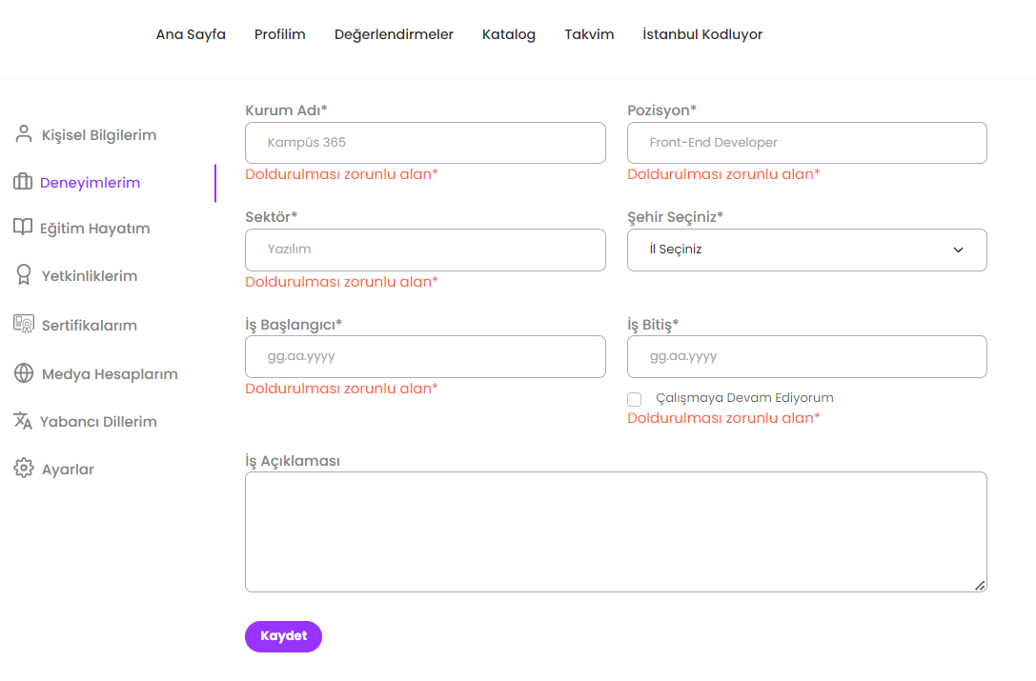

**Case 4: Deneyimlerim Deneyim Ekleme Kontrolü**

Ön Koşullar:Test ortamı çalışır ve hazır olmalıdır. Kullanıcı sisteme giriş yapmış olmalı, ‘Profilim’ sayfasını açıp, sayfada bulunan ‘Düzenle’ butonu ile ‘Profilimi Düzenle’ sayfasına gitmiş olmalıdır.

Adımlar:

1)’Deneyimlerim’ linkine tıklanır.

2)Doldurulması zorunlu alanları doldur.

input: Kurum Adı*: Tobeto

Pozisyon*: SoftwareTest Engineer

Sektör*: Yazılım

Şehir Seçiniz*: İstanbul

İş Başlangıcı*: 15.01.2021 (gg.aa.yy)

İş Bitiş*: 15.10.2023 (gg.aa.yy)

İş Açıklaması: Kurum içi manuel test ve test otomasyon projelerinde görev aldım.

3) Bu adımları 100 defa tekrar et.

Beklenen Sonuç: Deneyim eklemek için bir sınır belirlenmeli ve belirlenen sınır aşıldıktan sonra uyarı mesajı verilmelidir.

**Case 5: Deneyimlerim Sayfası Başarılı Giriş Kontrolü**

Ön Koşullar:Test ortamı çalışır ve hazır olmalıdır. Kullanıcı sisteme giriş yapmış olmalı, ‘Profilim’ sayfasını açıp, sayfada bulunan ‘Düzenle’ butonu ile ‘Profilimi Düzenle’ sayfasına gitmiş olmalıdır.

Adımlar:

1)’Deneyimlerim’ linkine tıklanır.

2)‘Kurum Adı’ alanına 50 karakterden az karakter giriniz.

input : **Kampüs 365**

3)‘Pozisyon’ alanına 50 karakterden az karakter giriniz.

input :Front-end Developer

4)‘Sektör’ alanına 50 karakterden az karakter giriniz.

input :Yazılım

5) ‘İl Seçiniz’ yazan açılır listeden bir il seçiniz.

input : Afyonkarahisar

6)‘İş Başlangıcı’ kısmından bir tarih seçiniz.

input : 16.01.2022

7)‘İş Bitiş’ kısmından bir tarih seçiniz.

input : 16.10.2023

8)’Kaydet’ butonuna tıklayın.

Beklenen Sonuç : Kullanıcı ‘Deneyim eklendi’ şeklinde pop-up mesajı almalıdır. Bilgiler kaydet butonunun altına gelmelidir.

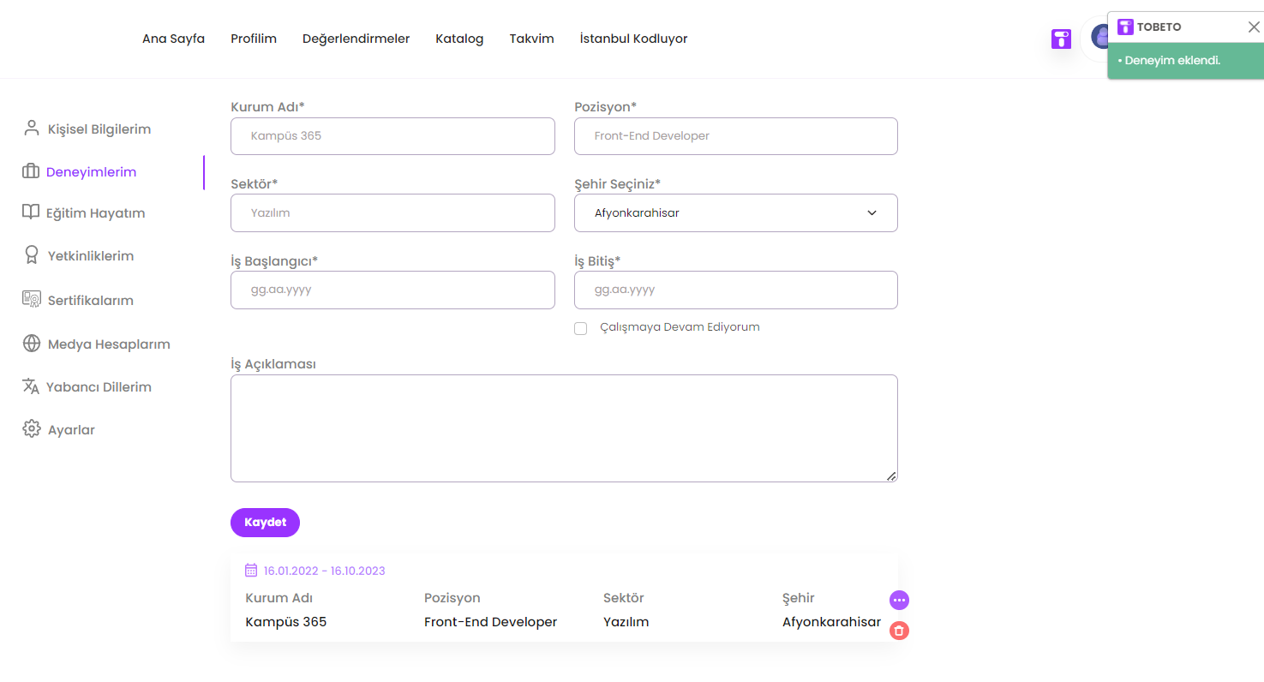

9)Üst menüde ki ‘Profilim’ butonuna tıkla.

Beklenen Sonuç : Eğitim Hayatım ve Deneyimlerim başlığının altında kaydedilen deneyimin İş Başlangıç ve bitiş yılı, firma ve pozisyon bilgileri gelmelidir.

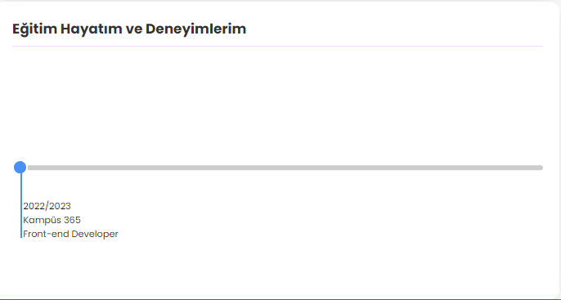

**Case 6: Deneyimlerim “Çalışmaya devam ediyorum “ Kontrolü**

Ön Koşullar:Test ortamı çalışır ve hazır olmalıdır. Kullanıcı sisteme giriş yapmış olmalı, ‘Profilim’ sayfasını açıp, sayfada bulunan ‘Düzenle’ butonu ile ‘Profilimi Düzenle’ sayfasına gitmiş olmalıdır.

Adımlar:

1)’Deneyimlerim’ linkine tıklanır.

2)Doldurulması zorunlu alanları doldur.

3) İş bitiş tarihi olarak “Çalışmaya devam ediyorum” kutucuğuna tıkla.

input: Kurum Adı*: Tobeto

Pozisyon*: SoftwareTest Engineer

Sektör*: Yazılım

Şehir Seçiniz*: İstanbul

İş Başlangıcı*: 15.01.2021 (gg.aa.yy)

İş Bitiş*: Çalışmaya devam ediyorum kutucuğunu işaretle

İş Açıklaması: Kurum içi manuel test ve test otomasyon projelerinde görev aldım.

Beklenen Sonuç: “Çalışmaya devam ediyorum” kutucuğu işaretlendiğinde takvim alanı tıklanamamalıdır.

**Case 7: Eğitim Hayatım Sayfası Boş Alan Kontrolü Kontrolü**

Ön Koşullar:Test ortamı çalışır ve hazır olmalıdır. Kullanıcı sisteme giriş yapmış olmalı, ‘Profilim’ sayfasını açıp, sayfada bulunan ‘Düzenle’ butonu ile ‘Profilimi Düzenle’ sayfasına gitmiş olmalıdır.

Adımlar:

1)’Eğitim Hayatım’ linkine tıklayınız.

2)Doldurulması zorunlu alanları boş bırakınız.

3)’Kaydet’ butonuna tıklayınız.

Beklenen Sonuç :Kullanıcı doldurulması zorunlu alanların altında ‘Doldurulması zorunlu alan*’ uyarısı almalıdır.

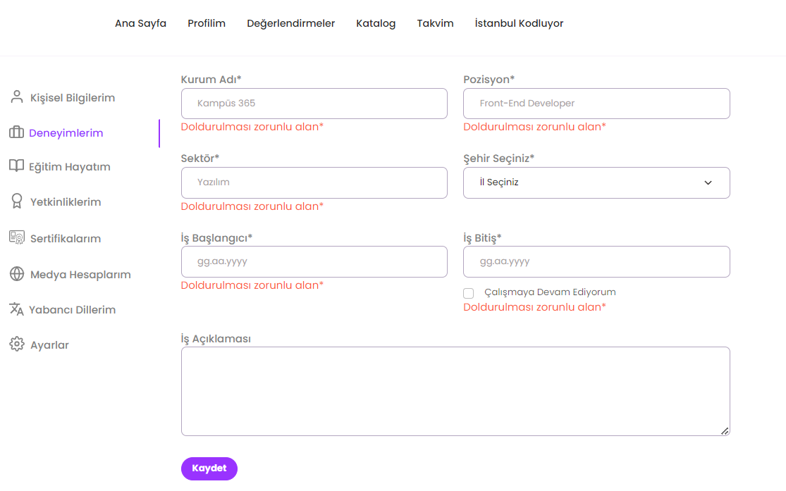

**Case 8: Eğitim Hayatım Sayfası Başarılı Giriş Kontrolü**

Ön Koşullar:Test ortamı çalışır ve hazır olmalıdır. Kullanıcı sisteme giriş yapmış olmalı, ‘Profilim’ sayfasını açıp, sayfada bulunan ‘Düzenle’ butonu ile ‘Profilimi Düzenle’ sayfasına gitmiş olmalıdır.

Adımlar:

1)’Eğitim Hayatım’ linkine tıklayınız.

2)’Eğitim Durumu’ açılır listesinden eğitim durumunu seçiniz.

input : Lisans

3)’Üniversite’ kısmına üniversite adını girin.

input : Kampüs 365

4)’Bölüm’ kısmına üniversite bölümü girin.

input : Yazılım

5)’Başlangıç Yılı’ seçiniz.

input : 2019

6)’Bitiş Yılı’ seçiniz.

input : 2023

7)’Kaydet’ butonuna tıklayın.

Beklenen Sonuç : Kullanıcı ‘Eğitim bilgisi eklendi.’ şeklinde pop-up mesajı almalıdır ve kaydedilen eğitim ‘Kaydet’ butonu altında görülmelidir.

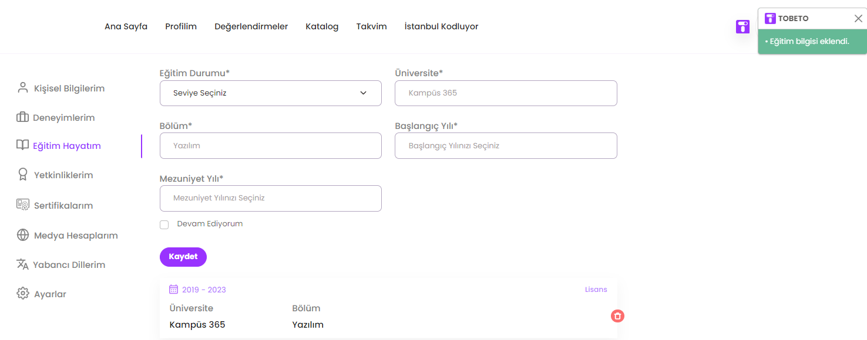

8)Üst menüde ki ‘Profilim’ butonuna tıkla.

Beklenen Sonuç : Eğitim Hayatım ve Deneyimlerim başlığının altında kaydedilen eğitim Eğitim Başlangıç ve bitiş yılı, üniversite adı ve bölüm bilgileri gelmelidir.

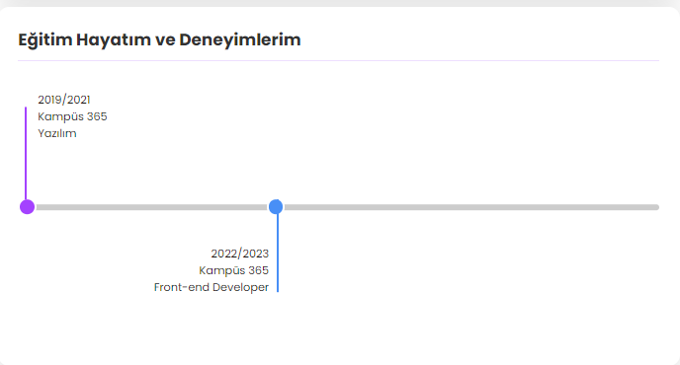

**Case 9: Yetkinliklerim Sayfası Boş Alan Kontrolü**

Ön Koşullar:Test ortamı çalışır ve hazır olmalıdır. Kullanıcı sisteme giriş yapmış olmalı, ‘Profilim’ sayfasını açıp, sayfada bulunan ‘Düzenle’ butonu ile ‘Profilimi Düzenle’ sayfasına gitmiş olmalıdır.

Adımlar:

1)’Yetkinliklerim’ linkine tıklayınız.

2)Herhangi bir seçim yapmadan ‘Kaydet’ butonuna tıklayın.

Beklenen Sonuç: Kullanıcı ‘Herhangi bir yetenek seçmediniz!’ pop-up uyarısı almalıdır.

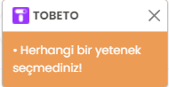

**Case 10: Yetkinliklerim Sayfası Başarılı Giriş Kontrolü**

Ön Koşullar:Test ortamı çalışır ve hazır olmalıdır. Kullanıcı sisteme giriş yapmış olmalı, ‘Profilim’ sayfasını açıp, sayfada bulunan ‘Düzenle’ butonu ile ‘Profilimi Düzenle’ sayfasına gitmiş olmalıdır.

Adımlar:

1)’Yetkinliklerim’ linkine tıklayınız.

2)Yetkinlik kısmında seçim yapınız.

input : ‘Aktif Öğrenme’

3) Kaydet butonuna tıklayın.

Beklenen Sonuç : Kullanıcı ‘Yetenek eklendi’ pop-up uyarısı almalıdır. Eklenen yetenek ‘Kaydet’ butonu altında görüntülenmelidir.

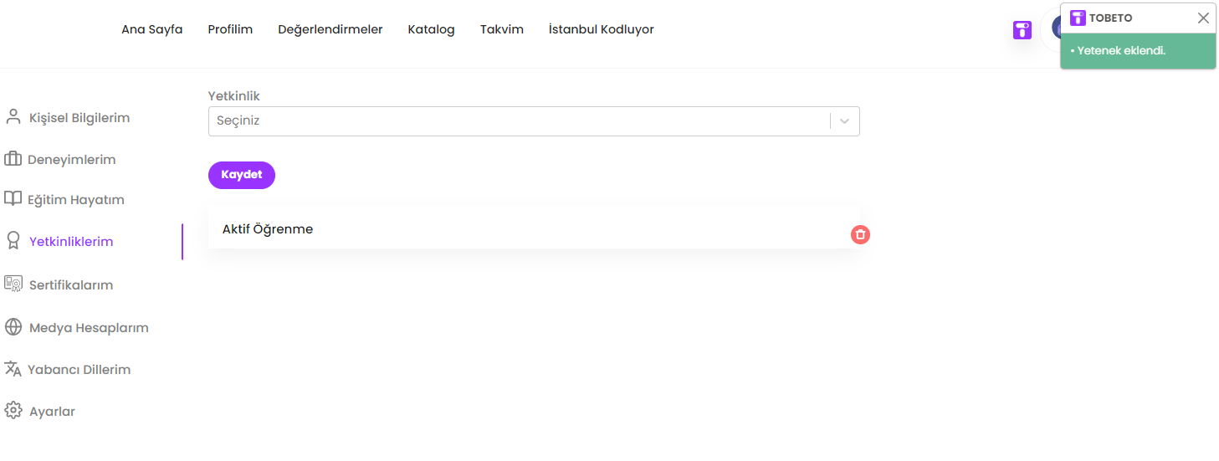

4)Üst menüde ki ‘Profilim’ butonuna tıkla.

Beklenen Sonuç : Yetkinliklerim başlığının altında kaydedilen yetkinlik gelmelidir.

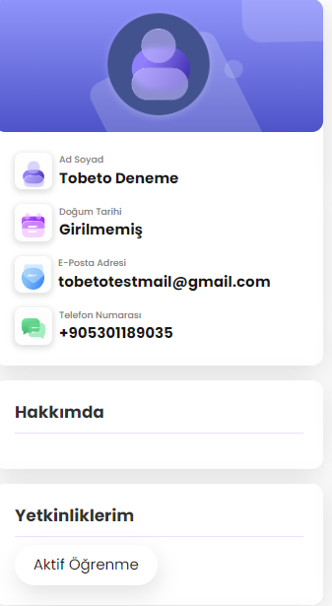

5)Yetkinliklerim e tıklayınız.

Beklenen Sonuç : Kullanıcı açılır pencerede tüm yetkinlikleri görmelidir.

**Case 11: Yetkinliklerim Sayfası Yetkinlik Silme Kontrolü**

Ön Koşullar:Test ortamı çalışır ve hazır olmalıdır. Kullanıcı sisteme giriş yapmış olmalı, ‘Profilim’ sayfasını açıp, sayfada bulunan ‘Düzenle’ butonu ile ‘Profilimi Düzenle’ sayfasına gitmiş olmalıdır.

Adımlar:

1)’Yetkinliklerim’ linkine tıklayınız.

2)Kaydet butonu altında bulunan, daha öncesinde kaydedilen yetkinliğin sağ tarafında bulunan Çöp Kutusu ikonuna tıklayınız.

Beklenen Sonuç : Kullanıcı ‘Seçilen yetkinliği silmek istediğinize emin misiniz?’ uyarısı almalıdır.

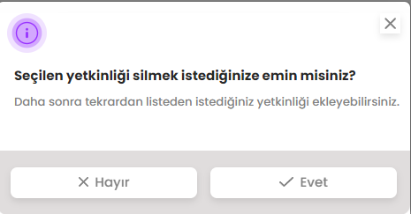

3)Yetkinliği silmek için ‘Evet’ butonuna tıklayınız.

Beklenen Sonuç : Kullanıcı ‘Yetenek kaldırıldı.’ pop-up uyarısı almalıdır ve ‘Kaydet’ butonu altında bulunan yetenek silinmelidir.

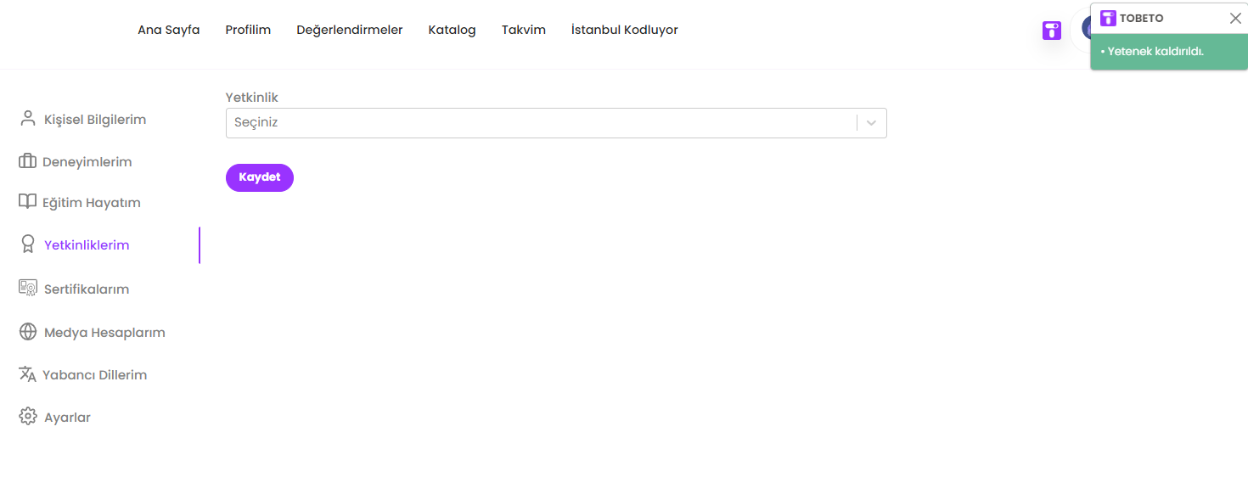

**Case 12: Sertifikalarım Sayfası Sertifika Yükleme Kontrolü**

Ön Koşullar:Test ortamı çalışır ve hazır olmalıdır. Kullanıcı sisteme giriş yapmış olmalı, ‘Profilim’ sayfasını açıp, sayfada bulunan ‘Düzenle’ butonu ile ‘Profilimi Düzenle’ sayfasına gitmiş olmalıdır.

Adımlar:

1)’Sertifikalarım’ linkine tıklayınız.

2)’Dosya Yükle’ ye tıklayınız.

3)Açılan pop-up ekranına dosya yükleyiniz.

input : Herkes İçin Kodlama - 1C.jpg

Beklenen Sonuç : Dosya pop-up ekranına gelmelidir.

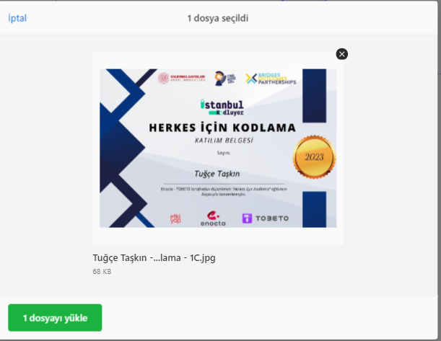

4)Açılan pop-up ekranının altında bulunan ‘1 dosya yükle’ butonuna tıklayın.

Beklenen Sonuç : Kullanıcı sertifikayı ekranda görmelidir.

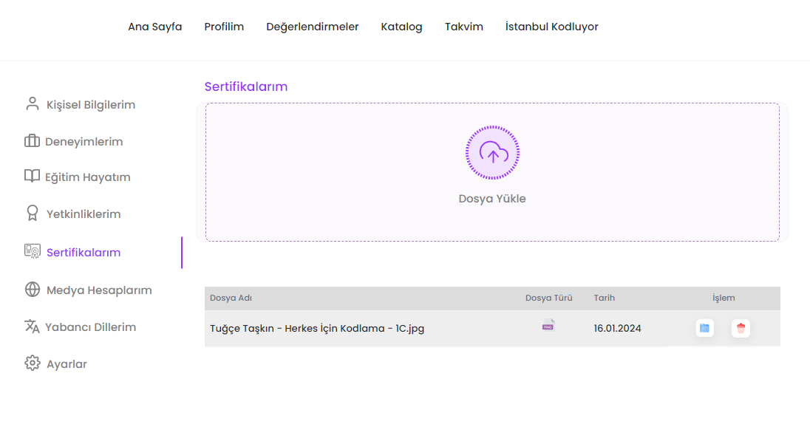

5)Üst menüde ki ‘Profilim’ butonuna tıkla.

Beklenen Sonuç : Sertifikalarım başlığının altında kaydedilen sertifika gelmelidir.

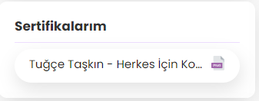

6)Sertifika üzerine tıklayınız.

Beklenen Sonuç:Tıklanılan sertifika indirilmelidir.

**Case 13: Sertifikalarım Sayfası Sertifika Silme Kontrolü**

Ön Koşullar:Test ortamı çalışır ve hazır olmalıdır. Kullanıcı sisteme giriş yapmış olmalı, ‘Profilim’ sayfasını açıp, sayfada bulunan ‘Düzenle’ butonu ile ‘Profilimi Düzenle’ sayfasına gitmiş olmalıdır.

Adımlar:

1)’Sertifikalarım’ linkine tıklayınız.

2)Daha önce yüklenmiş olan sertifikanın sağında bulunan çöp kutusu ikonuna tıkla.

Beklenen Sonuç : Kullanıcı ‘Seçilen sertifikayı silmek istediğinize emin misiniz?’ pop-up uyarısı almalıdır.

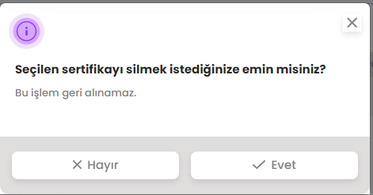

3)’Evet’ butonuna tıklayınız.

Beklenen Sonuç : Kullanıcı ‘Dosya kaldırma işlemi başarılı.’ pop-up uyarısı almalıdır ve sertifika sayfadan kaldırılmalıdır.

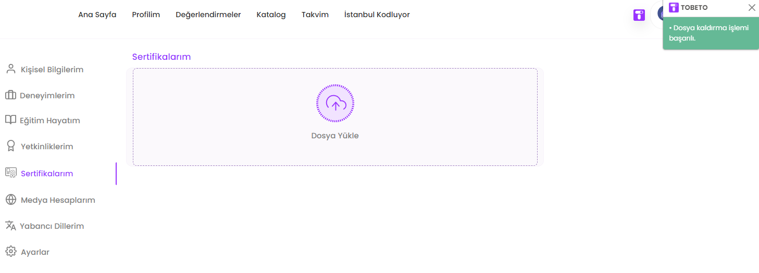

**Case 14: Sertifikalarım Sayfası Sertifika Silme Kontrolü**

Ön Koşullar:Test ortamı çalışır ve hazır olmalıdır. Kullanıcı sisteme giriş yapmış olmalı, ‘Profilim’ sayfasını açıp, sayfada bulunan ‘Düzenle’ butonu ile ‘Profilimi Düzenle’ sayfasına gitmiş olmalıdır.

Adımlar:

1)’Sertifikalarım’ linkine tıklayınız.

2)’Dosya Yükle’ ye tıklayınız.

3)Açılan pop-up ekranına image/jpeg, image/png, pdf formatında olmayan dosya yükleyiniz.

input : lesson.rar

Beklenen Sonuç : Pop-up ekranının altına ‘Sadece image/jpeg, image/png yükleyebilirsiniz’ uyarısı almalıdır.

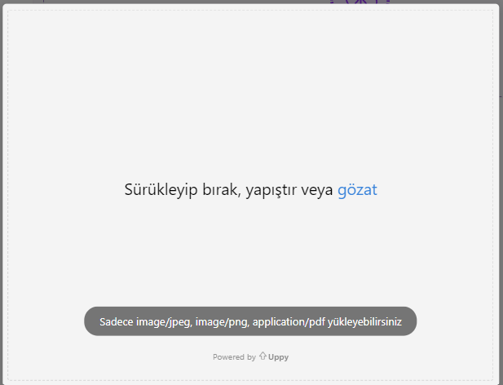

**Case 15:Medya Hesaplarım Sayfası Boş Alan Kontrolü**

Ön Koşullar:Test ortamı çalışır ve hazır olmalıdır. Kullanıcı sisteme giriş yapmış olmalı, ‘Profilim’ sayfasını açıp, sayfada bulunan ‘Düzenle’ butonu ile ‘Profilimi Düzenle’ sayfasına gitmiş olmalıdır.

Adımlar:

1)’Medya Hesaplarım’ linkine tıklayınız.

2)Doldurulması zorunlu alanları boş bırakarak ‘Kaydet’ butonuna tıklayınız.

Beklenen Sonuç : Kullanıcı doldurulması zorunlu alanların altında ‘Doldurulması zorunlu alan*’ uyarısı almalıdır.

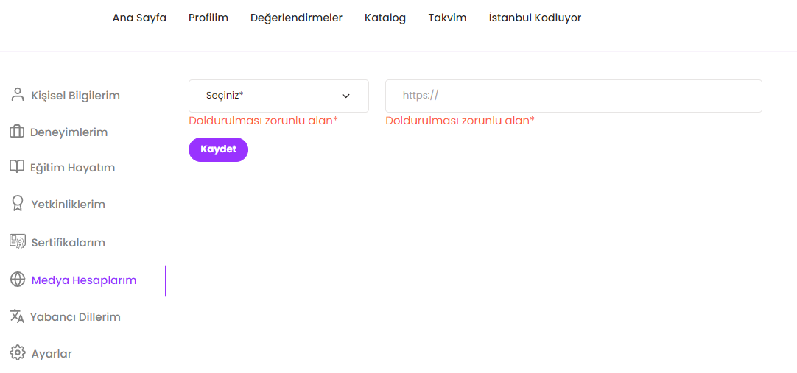

**Case 16:Medya Hesaplarım Sayfası Başarılı Giriş Kontrolü**

Ön Koşullar:Test ortamı çalışır ve hazır olmalıdır. Kullanıcı sisteme giriş yapmış olmalı, ‘Profilim’ sayfasını açıp, sayfada bulunan ‘Düzenle’ butonu ile ‘Profilimi Düzenle’ sayfasına gitmiş olmalıdır.

Adımlar:

1)’Medya Hesaplarım’ linkine tıklayınız.

2)Açılır liste şeklinde olan alandan sosyal medya platformunu seçiniz.

input : Linkedin

3)Profil adresini yazınız.

input : [www.linkedin.com/in/ilknur-kartop](http://www.linkedin.com/in/ilknur-kartop)

4)Kaydet butonuna tıklayınız.

Beklenen Sonuç : Kullanıcı ‘Sosyal medya adresiniz başarıyla eklendi’ pop-up mesajı almalıdır ve eklenen sosyal medya hesabını ‘Kaydet’ butonunun altında görmelidir.

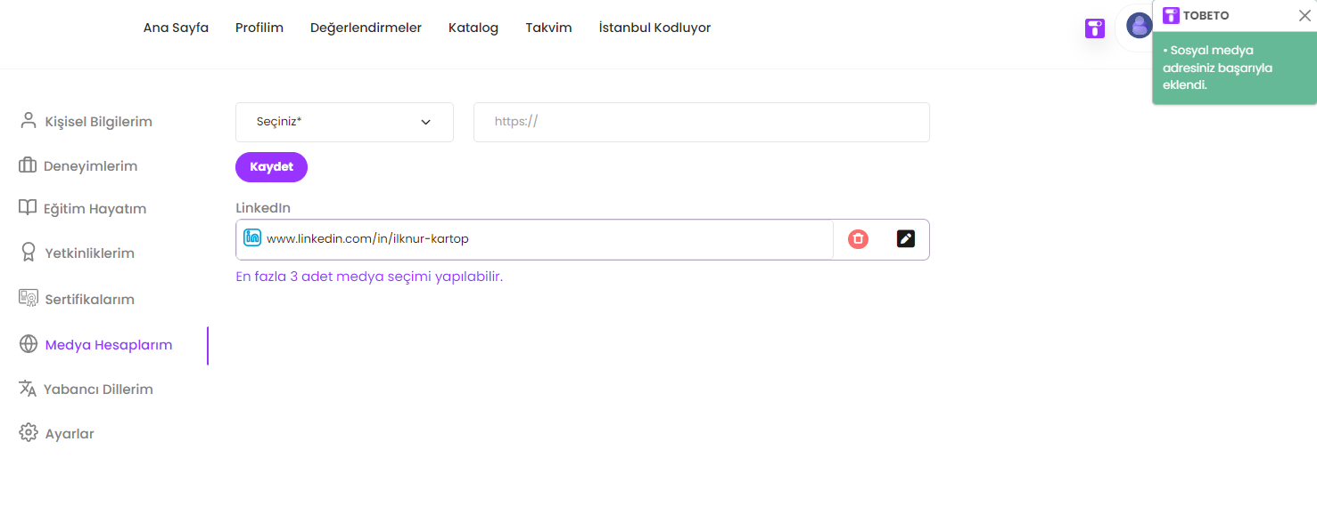

5)Açılır liste şeklinde olan alandan sosyal medya platformunu seçiniz.

input : GitHub

6)Profil adresini yazınız.

input : <https://github.com/ilknurrkartop>

7)Kaydet butonuna tıklayınız.

8)Açılır liste şeklinde olan alandan sosyal medya platformunu seçiniz.

input : Instagram

9)Profil adresini yazınız.

input : <https://www.instagram.com/ilknurrkartop/>

10)Kaydet butonuna tıklayınız.

Beklenen Sonuç : Kullanıcı ‘Sosyal medya adresiniz başarıyla eklendi’ pop-up mesajı ve ‘En fazla 3 adet medya seçimi yapılabilir.’ uyarısını alır. Sistem tarafından form kaldırılmalıdır.

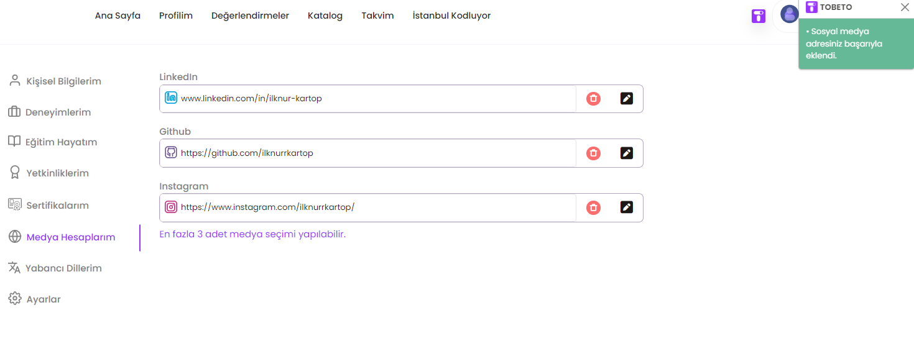

11)Üst menüde ki ‘Profilim’ butonuna tıkla.

Beklenen Sonuç : Medya Hesaplarım başlığının altında kaydedilen sosyal medya platformunun ikonu gelmelidir.

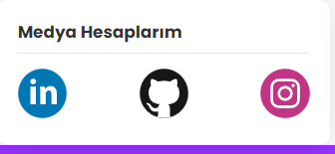

12)Medya hesaplarım kısmında ki eklenmiş hesaplardan birine tıklayınız.

Beklenen Sonuç : Kullanıcı tıkladığı sosyal medya platformuna gitmelidir.

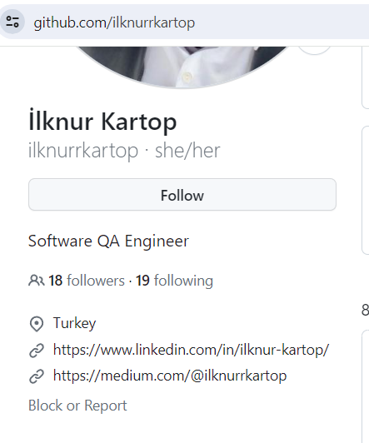

**Case 17:Medya Hesaplarım Sayfası Eşleşmeyen Hesap Ekleme Kontrolü**

Ön Koşullar:Test ortamı çalışır ve hazır olmalıdır. Kullanıcı sisteme giriş yapmış olmalı, ‘Profilim’ sayfasını açıp, sayfada bulunan ‘Düzenle’ butonu ile ‘Profilimi Düzenle’ sayfasına gitmiş olmalıdır.

Adımlar:

1)’Medya Hesaplarım’ linkine tıklayınız.

2)Açılır liste şeklinde olan alandan sosyal medya platformunu seçiniz.

input : Linkedin

3)Profil adresi alanına seçilen platform harici başka bir platformun linkini yazınız.

input : <https://www.instagram.com/ilknurrkartop/>

4)Kaydet butonuna tıklayınız.

Beklenen Sonuç: Seçilen sosyal medya platformu ile profil adresi alanına yazılan hesap aynı platforma ait değilse kaydetme işlemini başarılı bir şekilde tamamlanamamalı.

**Case 18:Medya Hesaplarım Sayfası Güncelleme Kontrolü**

Ön Koşullar:Test ortamı çalışır ve hazır olmalıdır. Kullanıcı sisteme giriş yapmış olmalı, ‘Profilim’ sayfasını açıp, sayfada bulunan ‘Düzenle’ butonu ile ‘Profilimi Düzenle’ sayfasına gitmiş olmalıdır.

Adımlar:

1)’Medya Hesaplarım’ linkine tıklayınız.

2)Kalem butonuna tıkla.

3)Geçerli platform ve linki gir.

4)Güncelle butonuna tıkla.

Beklenen Sonuç: Medya hesap bilgileri güncellenecektir.

**Case 19:Medya Hesaplarım Silme Kontrolü**

Ön Koşullar:Test ortamı çalışır ve hazır olmalıdır. Kullanıcı sisteme giriş yapmış olmalı, ‘Profilim’ sayfasını açıp, sayfada bulunan ‘Düzenle’ butonu ile ‘Profilimi Düzenle’ sayfasına gitmiş olmalıdır.

Adımlar:

1)’Medya Hesaplarım’ linkine tıklayınız.

2)Daha önce yüklenmiş olan medya hesaplarından birinin sağında bulunan çöp kutusu ikonuna tıklayınız.

input : Instagram

Beklenen Sonuç : Kullanıcı ‘Seçilen sosyal medya hesabını silmek istediğinize emin misiniz?’ pop-up uyarısı almalıdır.

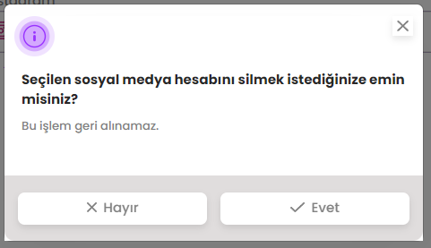

3)’Evet’ butonuna tıklayın.

Beklenen Sonuç : Kullanıcı ‘Sosyal medya adresiniz başarıyla kaldırıldı.’ şeklinde pop-up uyarısı almalıdır ve sistem tarafından form geri getirilmelidir.

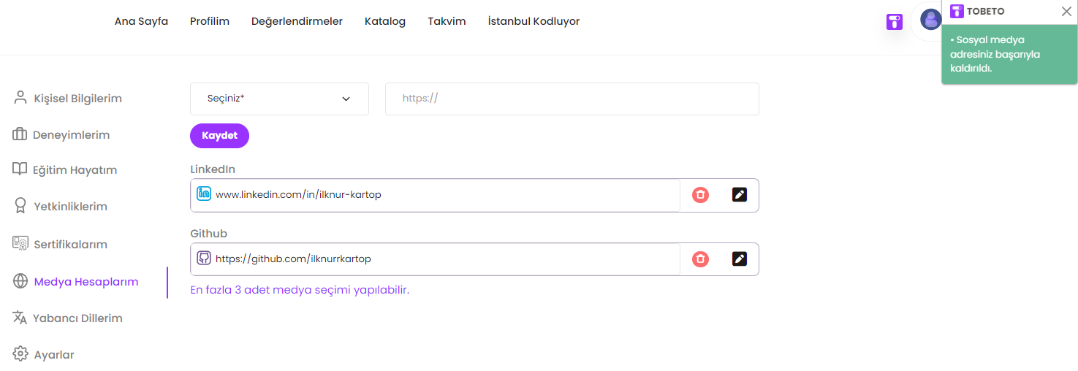

**Case 20:Yabancı Dillerim Boş Alan Kontrolü**

Ön Koşullar:Test ortamı çalışır ve hazır olmalıdır. Kullanıcı sisteme giriş yapmış olmalı, ‘Profilim’ sayfasını açıp, sayfada bulunan ‘Düzenle’ butonu ile ‘Profilimi Düzenle’ sayfasına gitmiş olmalıdır.

Adımlar:

1)’Yabancı Dillerim’ linkine tıklayınız.

2)Doldurulması zorunlu alanları boş bırakınız ve ‘Kaydet’ butonuna tıklayınız.

Beklenen Sonuç : Kullanıcı doldurulması zorunlu alanların altında ‘Doldurulması zorunlu alan*’ uyarısı almalıdır.

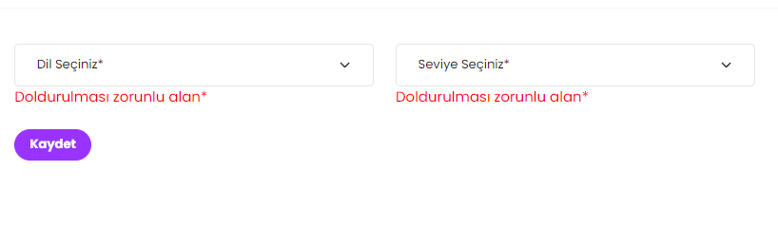

**Case 21:Yabancı Dillerim Başarılı Giriş Kontrolü**

Ön Koşullar:Test ortamı çalışır ve hazır olmalıdır. Kullanıcı sisteme giriş yapmış olmalı, ‘Profilim’ sayfasını açıp, sayfada bulunan ‘Düzenle’ butonu ile ‘Profilimi Düzenle’ sayfasına gitmiş olmalıdır.

Adımlar:

1)’Yabancı Dillerim’ linkine tıklayınız.

2)Dil Seçiniz açılır listesinden bir dil seçiniz.

input : İngilizce

3)Seviye Seçiniz açılır listesinden seviye seçiniz.

input : Orta Seviye(B1, B2)

4)Kaydet butonuna tıklayınız.

Beklenen Sonuç : Kullanıcı ‘Yabancı dil bilgisi eklendi’ pop-up uyarısı almalıdır ve eklenen dil kaydet butonunun altında görüntülenmelidir. Eklemesi yapılan diller bir satırda en fazla 3 adet olacak şekilde görüntülenmelidir.

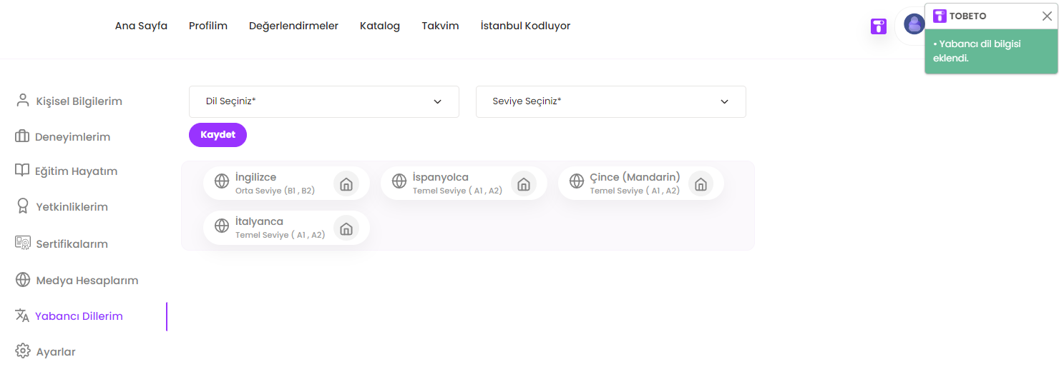

5)Üst menüde ki ‘Profilim’ butonuna tıkla.

Beklenen Sonuç :Yabancı Dillerim başlığının altında kaydedilen dil görünmelidir.

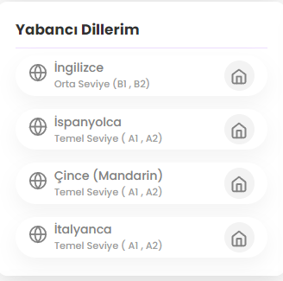

**Case 22:Yabancı Dillerim Silme İşlemi Kontrolü**

Ön Koşullar:Test ortamı çalışır ve hazır olmalıdır. Kullanıcı sisteme giriş yapmış olmalı, ‘Profilim’ sayfasını açıp, sayfada bulunan ‘Düzenle’ butonu ile ‘Profilimi Düzenle’ sayfasına gitmiş olmalıdır.

Adımlar:

1)’Yabancı Dillerim’ linkine tıklayınız.

2)Daha önce kaydedilmiş olan yabancı dillerden birinin üzerine geliniz ve solda çıkan çöp kutusu ikonuna tıklayınız.

Beklenen Sonuç : Kullanıcı ‘Seçilen yabancı dili silmek istediğinize emin misiniz?’ pop-up uyarısı almalıdır.

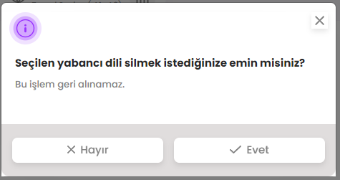

3)’Evet’ butonuna tıklayınız.

Beklenen Sonuç : Kullanıcı ‘Yabancı dil kaldırıldı.’ pop-up mesajı almalıdır. Kaydet butonunun altından silinen dil kalkmalıdır.

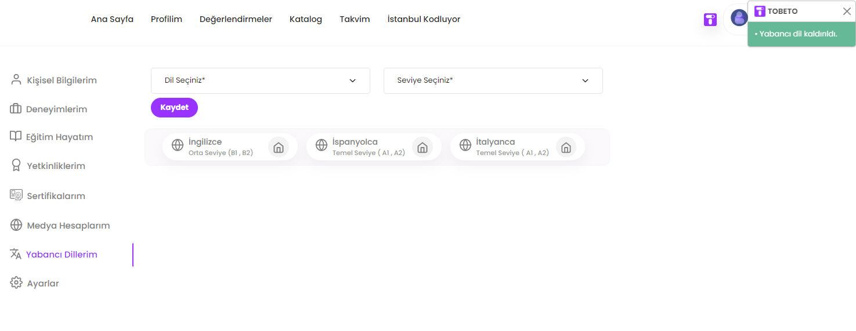

**Case 23:Ayarlar Sayfası Boş Alan Kontrolü**

Ön Koşullar:Test ortamı çalışır ve hazır olmalıdır. Kullanıcı sisteme giriş yapmış olmalı, ‘Profilim’ sayfasını açıp, sayfada bulunan ‘Düzenle’ butonu ile ‘Profilimi Düzenle’ sayfasına gitmiş olmalıdır.

Adımlar:

1)’Ayarlar’ linkine tıklayınız.

2)Doldurulması zorunlu alanları boş bırakarak ‘Şifre Değiştir’ butonuna tıklayınız.

Beklenen Sonuç : Kullanıcı doldurulması zorunlu alanların altında ‘Doldurulması zorunlu alan*’ uyarısı almalıdır.

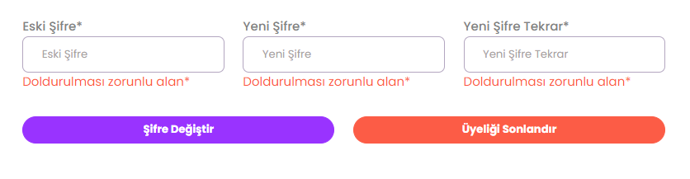

**Case 24:Ayarlar Sayfası Başarısız Şifre Değiştirme Kontrolü**

Ön Koşullar:Test ortamı çalışır ve hazır olmalıdır. Kullanıcı sisteme giriş yapmış olmalı, ‘Profilim’ sayfasını açıp, sayfada bulunan ‘Düzenle’ butonu ile ‘Profilimi Düzenle’ sayfasına gitmiş olmalıdır.

Adımlar:

1)’Ayarlar’ linkine tıklayınız.

2)Eski Şifre alanına şifreyi giriniz.

input : Tobeto1234.

3)Yeni Şifre alanına şifre giriniz.

input : Tobet123.

4)Yeni Şifre Tekrar alanına eşleşmeyen bir şifre giriniz.

input : Tobe345.

5)Şifre Değiştir butonuna tıklayınız.

Beklenen Sonuç : Kullanıcı ‘Girilen şifreler eşleşmiyor kontrol ediniz.’ pop-up uyarısı almalıdır.

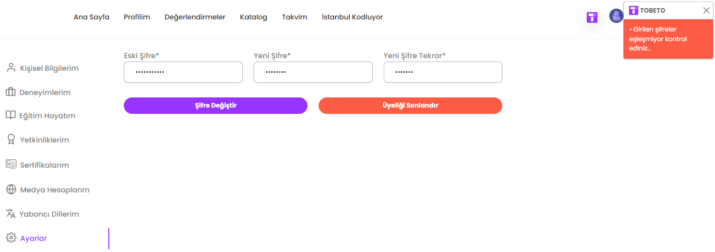

6)Yeni Şifre alanına 6 karakterden az şifre giriniz.

input : 123.

7)Yeni Şifre Tekrar eşleşen şifreyi giriniz.

input : 123.

8)Şifre Değiştir butonuna tıklayınız.

Beklenen Sonuç : Kullanıcı ‘Şifreniz en az 6 karakterden oluşmalıdır.’ pop-up uyarısı almalıdır.

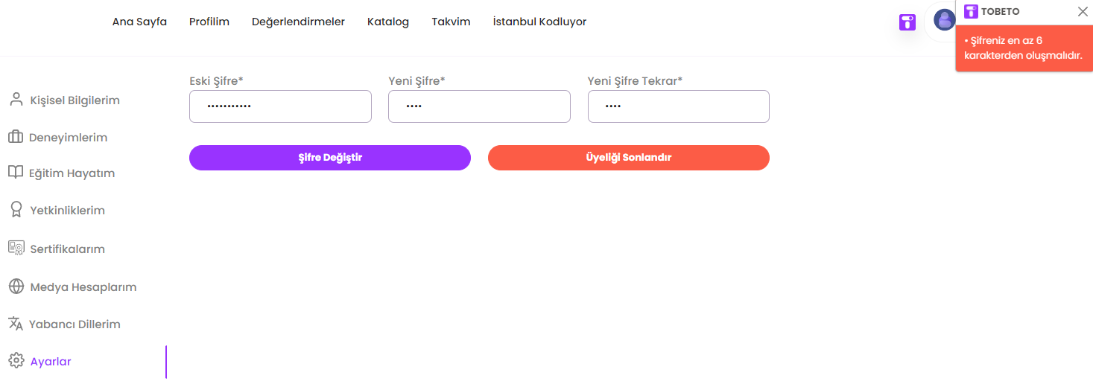

9)Yeni Şifre alanına mevcut şifreyi giriniz.

input : Tobeto1234.

10)Yeni Şifre Tekrar alanına mevcut şifreyi giriniz.

input : Tobeto1234.

11)Şifre Değiştir butonuna tıklayınız.

Beklenen Sonuç : Kullanıcı ‘Yeni şifreniz mevcut şifrenizden farklı olmalıdır.’ pop-up uyarısı almalıdır.

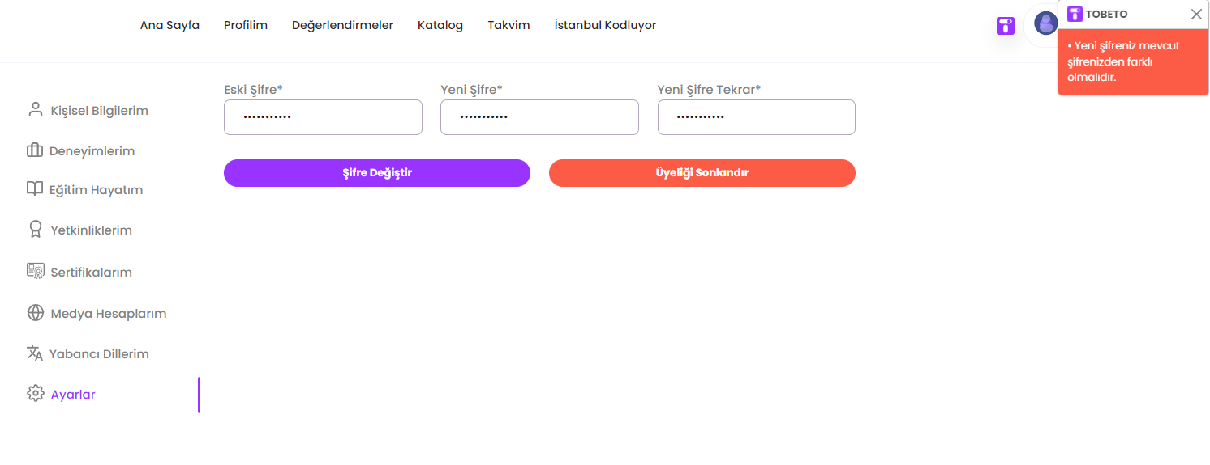

**Case 25:Ayarlar Sayfası Başarılı Şifre Değiştirme Kontrolü**

Ön Koşullar:Test ortamı çalışır ve hazır olmalıdır. Kullanıcı sisteme giriş yapmış olmalı, ‘Profilim’ sayfasını açıp, sayfada bulunan ‘Düzenle’ butonu ile ‘Profilimi Düzenle’ sayfasına gitmiş olmalıdır.

Adımlar:

1)’Ayarlar’ linkine tıklayınız.

2)Eski Şifre alanına şifreyi giriniz.

input : Tobeto1234.

3)Yeni Şifre alanına şifre giriniz.

input : Tobeto456.

4)Yeni Şifre Tekrar alanına eşleşmeyen bir şifre giriniz.

input : Tobeto456.

Beklenen Sonuç : Kullanıcı ‘Şifreniz güncellenmiştir.’ pop-up mesajı almalıdır.

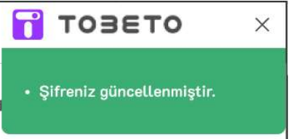

**Case 26:Ayarlar Sayfası Üyeliği Sonlandırma Kontrolü**

Ön Koşullar:Test ortamı çalışır ve hazır olmalıdır. Kullanıcı sisteme giriş yapmış olmalı, ‘Profilim’ sayfasını açıp, sayfada bulunan ‘Düzenle’ butonu ile ‘Profilimi Düzenle’ sayfasına gitmiş olmalıdır.

Adımlar:

1)’Ayarlar’ linkine tıklayınız.

2)Üyeliği Sonlandır butonuna tıklayınız.

Beklenen Sonuç : Kullanıcı ‘Hesabınızı silmek istediğinize emin misiniz?’ pop-up uyarısı almalı ve açıklama olarak ‘Hesabınızı silme işleminden sonrasında bilgileriniz geri alınamaz şekilde silinecektir!’ yazılmalıdır. Altında da Evet ve Hayır olmak üzere 2 adet buton bulunmalıdır.

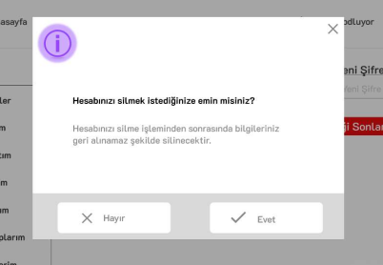

3)Evet kutucuğuna tıkla.

Beklenen Sonuç: Kullanıcının hesabı silinmelidir.